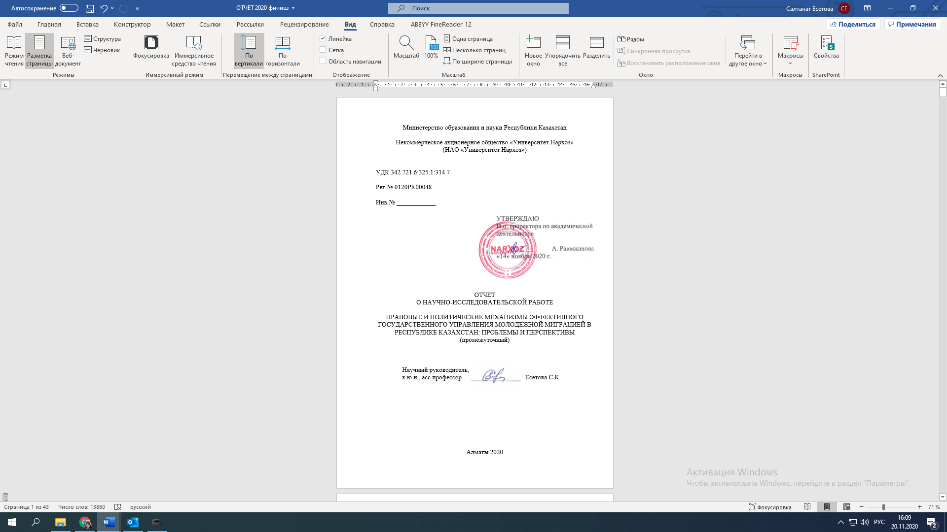



**РЕФЕРАТ**

Отчет 44 с., 4 рис., 2 табл., 24 источн., 4 прил.

МОЛОДЕЖНАЯ МИГРАЦИЯ, ОБРАЗОВАТЕЛЬНАЯ МИГРАЦИЯ, ТРУДОВАЯ МИГРАЦИЯ, ГОСУДАРСТВЕННОЕ РЕГУЛИРОВАНИЕ, РЕГУЛИРОВАНИЕ МИГРАЦИИ, МИГРАЦИЯ МОЛОДЕЖИ, МИГРАЦИЯ

Объектом исследования являются общественные отношения, складывающиеся в сфере государственного регулирования молодежной миграции; государственная миграционная политика, а также деятельность гражданского общества.

Цель работы - теоретическое осмысление процессов, закономерностей правового регулирования молодежной миграции и разработка юридических механизмов, направленных на ее эффективное регулирование.

Методы и методология: в ходе работы над проектом на данном этапе были применены методы: общенаучный диалектический; социокультурного анализа; историко-правовой; сравнительно-правовой; правовой статистики; институциональный; социологический; разведывательного исследования. В процессе работы проводились исследования с целью изучения связи миграции с обучением и стремлениями молодежи. В результате исследования впервые были получены эмпирические данные о миграционных настроениях казахстанской молодежи старшего школьного возраста.

В ходе выполнения НИР получены следующие научные результаты: - разработана классификация подходов для изучения вопросов миграции в целом, а также правовых и политических механизмов регулирования молодежной миграции; - проведен анализ зависимости молодежной миграции от уровня развития законодательства, народного хозяйства, жизни граждан, развития здравоохранения, существующей гендерной политики, а также системы культурных и семейных ценностей; - изучены основные государственные механизмы решения вопросов по улучшению экономического климата в стране, развитию человеческого капитала и улучшению образа страны; - исследованы основные подходы по созданию в молодежной среде позитивного образа Казахстана для жизни, учебы и работы, и закреплению этого образа на уровне социально-психологических установок; - изучен опыт зарубежных стран в сфере доступа молодежи к государственной службе, поддержки молодых ученых; - изучен опыт зарубежных стран в сфере борьбы с коррупцией, привлечению иностранных обучающихся и трудящихся-мигрантов;

Область применения: целевые потребители полученных результатов – сотрудники государственных органов и учреждений, депутаты Парламента Республики Казахстан, студенты высших учебных заведений РК; научные деятели, специалисты в области политологии, социологии, демографии, экономики и юриспруденции.

Степень внедрения: промежуточные результаты НИР внедрены в учебный процесс, опубликованы в 21 публикации (Web of Science, Scopus, КОКСОН и др); проведена конференция и разработаны практические рекомендации для госорганов.

Эффективность: выводы, предложения и рекомендации, сформулированные в исследовании, смогут быть использованы при совершенствовании действующего законодательства, в деятельности государственных органов, в процессе научных исследований, в ходе преподавания.

Прогнозные предложения: промежуточные результаты исследования показывают, что молодежная миграция существенно влияет на общую ситуацию в Казахстане и на формирование трендов социально-демографического, экономического и политического характера. С одной стороны, молодежная миграция способствует появлению новых возможностей для развития, а с другой - генерирует риски и вызовы для стабильного развития общества и государства. Самое тяжелое последствие молодежной миграции - «утечка мозгов», которой традиционно называют отток специалистов в зарубежные страны.

Таким образом, необходимо дальнейшее изучение проблем молодежной миграции и разработка рекомендаций по эффективному регулированию.

**СОДЕРЖАНИЕ**

ВВЕДЕНИЕ 7

ОСНОВНАЯ ЧАСТЬ ОТЧЕТА О НИР 9

1 Основные подходы для изучения вопросов миграции, правовых и политических механизмов ее регулирования

1.1 Современная теория миграции: концептуальные подходы 9

1.2 Классификация механизмов регулирования молодежной миграции 13

2 Уровень развития законодательства, народного хозяйства и иных систем как фактор влияния на миграцию молодежи

2.1 Взаимосвязь молодежной миграции и уровня развития общественных и политических систем 18

2.2 Государственные механизмы решения вопросов по улучшению экономического климата в стране, развитию человеческого капитала и улучшению образа страны 25

ЗАКЛЮЧЕНИЕ 34

СПИСОК ИСПОЛЬЗОВАННЫХ ИСТОЧНИКОВ 36

ПРИЛОЖЕНИЕ А Список опубликованных трудов исполнителей 38

ПРИЛОЖЕНИЕ Б Структура сайта по проекту 41

ПРИЛОЖЕНИЕ В Внедрение результатов НИР в учебный процесс 42

ПРИЛОЖЕНИЕ Г Заявка на авторское свидетельство 44

**ТЕРМИНЫ И** **ОПРЕДЕЛЕНИЯ**

В настоящем отчете о НИР применяют следующие термины с соответствующими определениями:

|  |  |
| --- | --- |
| молодежная миграция | процесс перемещения социально-демографической группы населения в возрасте от 15 до 35 через границы населенных пунктов с изменением места жительства |
| молодежная миграционная политика | целенаправленная деятельность органов государства, местного самоуправления и гражданского общества в сфере регулирования миграционных процессов особой группы населения с целью формирования адекватных потоков миграции молодежи |
| молодежь | социальная группа, с определенными возрастными характеристиками, обладающая внутренней структурностью, потенциалом влияния на общественные перемены, высоким инновационным потенциалом, наиболее экономически активная, работоспособная и репродуктивная, адаптивная и обучаемая, и т.д. |
|  |  |
|  |  |
|  |  |
|  |  |
|  |  |
|  |  |
|  |  |
|  |  |
|  |  |
|  |  |
|  |  |
|  |  |
|  |  |
|  |  |
|  |  |

**ПЕРЕЧЕНЬ ОБОЗНАЧЕНИЙ И СОКРАЩЕНИЙ**

В настоящем отчете о НИР применяют следующие обозначения и сокращения:

|  |  |
| --- | --- |
| ВУЗ | Высшее учебное заведение |
| КНР | Китайская народная Республика |
| КОКСОН | Комитет по обеспечению контроля в сфере образования и науки |
| МОМ | Международная организация по миграции |
| МОТ | Международная организация труда |
| НИР | Научно-исследовательская работа |
| НИШ | Назарбаев интеллектуальные школы |
| ООН | Организация объединенных наций |
| РК | Республика Казахстан |
| РФМШ | Республиканская физико-математическая школа |
| СНГ | Содружество независимых государств |
| США | Соединенные штаты Америки |
| УВКБ ООН | Управление Верховного комиссара ООН по правам человека |
| др. | другие |
| т.д. | так далее |

# ВВЕДЕНИЕ

Идея проекта – формирование общего теоретического представ­ления о политико-правовых компонентах миграционных процессов молодежи на основе анализа эмпирических данных и выработка конкретных рекомендаций по их совершенствованию в условиях казахстанских реалий. Проект – междисциплинарный, проблемы молодежной миграции исследуются с точки зрения правовых, политических, экономических, социологических подходов.

Цель проекта - теоретическое осмысление процессов, закономерностей правового регулирования молодежной миграции и разработка юридических механизмов, направленных на ее эффективное регулирование.

Данная цель созвучна целям Стратегического плана развития Республики Казахстан до 2025 года, утвержденного Указом Президента Республики Казахстан от 15 февраля 2018 года №636; Послания Президента Республики Казахстан народу Казахстана от 14 декабря 2012 года «Стратегия «Казахстан – 2050»: новый политический курс состоявшегося государства».

Задачи проекта на данном этапе выполнения НИР:

1. Классифицировать подходы для изучения вопросов миграции в целом, а также правовых и политических механизмов регулирования молодежной миграции. Это позволит принять молодежную миграцию, как естественный процесс, и предположить модели миграционного поведения молодежи в современных социально-экономических условиях;
2. Проанализировать зависимость молодежной миграции от уровня развития законодательства, народного хозяйства, жизни граждан, развития здравоохранения, существующей гендерной политики, а также системы культурных и семейных ценностей;
3. Изучить основные государственные механизмы решения вопросов по улучшению экономического климата в стране, развитию человеческого капитала и улучшению образа страны для внутренней аудитории с целью усилить миграционную привлекательность для казахстанской и зарубежной молодежи;
4. Исследовать основные подходы по созданию в молодежной среде позитивного образа Казахстана для жизни, учебы и работы, и закреплению этого образа на уровне социально-психологических установок.

Миграционные процессы – неоднозначное и многогранное явление. Казахстан, имея огромную территорию и малочисленное население, особое внимание должен уделять миграционным вопросам в целом, и молодежной миграции в частности. Здесь нельзя оценивать миграционные тренды устоявшимися шаблонами.

Казахстанская миграционная ситуация характеризуется множеством специфических аспектов – демографическими, этнографическими, историческими, экономическими, правовыми, социологическими и политологическими. Эти же аспекты характеризуют и молодежную миграцию. Соответственно, при анализе молодежных миграционных процессов необходим комплексный подход, который гарантировал бы получение объективной картины.

Молодежная миграция в Казахстане до настоящего времени не являлась предметом отдельного научного исследования, однако ей уделяется внимание в рамках обсуждений текущей социально-экономической ситуации. Об указанной проблеме дискутируют правоведы, политологи, социологи, экономисты, демографы, историки.

Результаты различных исследований и официальной статистки свидетельствуют о следующих миграционных трендах в молодежной среде: молодые люди стремятся получить хорошее образование за рубежом, и в перспективе остаться на работу; молодежь уезжает из страны в связи с неблагоприятной экономической ситуацией; уезжающей молодежи во много раз больше, чем прибывающей; подавляющее большинство выбывающей молодежи имеет высшее и техническое образование, в то время как прибывающие обычно не имеют даже основного среднего образования; молодежь уезжает потому что нет условий для роста и самореализации. То есть, наблюдается классическая картина «утечки мозгов». В перспективе – нас ожидает кадровый голод и ухудшение демографической ситуации. Для Казахстана, с его огромными территориями и небольшим населением, такая ситуация не просто болезненна, а является прямой угрозой национальной безопасности.

Еще одной актуальной проблемой является своевременное решение проблем внутренней миграции. Стремление приобщиться к высоким стандартам городской жизни - естественное желание любого человека, особенно молодого. Но оказавшись в городе неподготовленным, не имеющим городской профессии, невостребованная молодежь нередко пополняет ряды маргиналов, оказывается втянутой в преступную среду. Трудности адаптации к новой среде обитания ведут к возникновению социальной розни. Поэтому необходимо на государственном уровне планировать потоки внутренней трудовой миграции, направляя их, в первую очередь, в центры экономической активности страны.

В ходе работы над проектом на данном этапе были применены следующие научные методы: общенаучный диалектический метод; метод социокультурного анализа; формально-догматический метод; герменевтический; историко-правовой метод; сравнительно-правовой метод; метод правовой статистики; институциональный метод; социологический метод; метод разведывательного исследования.

За время выполнения первого этапа НИР, выполнено два социологических исследования, проведена международная научно-практическая конференция, исполнители приняли участие в зарубежных научных мероприятиях очно и в онлайн формате, промежуточные результаты опубликованы в изданиях, рекомендованных КОКСОН (8), индексируемых базами данных Web of Science, Scopus (3), иных изданиях (10), сданы и приняты к публикации материалы в издания индексируемых базами данных Web of Science, Scopus (Приложение А), разработан сайт (Приложение В), внедрены результаты в учебный процесс (Приложение С), подана одна заявка на авторское свидетельство (Приложение D), разработаны рекомендации для государственных органов по регулированию молодежной миграции.

# ОСНОВНАЯ ЧАСТЬ ОТЧЕТА О НИР

## 1 Основные подходы для изучения вопросов миграции, правовых и политических механизмов ее регулирования

## 1.1 Современная теория миграции: концептуальные подходы

В центре внимания теоретических исследований в области миграции находится процесс перемещения населения либо процесс регулирования такого перемещения. Ученый Равенштейн Э.Д. признан как первый исследователь, который попытался объяснить легитимность миграционного поведения людей. Он заметил, что для потока людей характерна тенденция, направленная от густонаселенных районов к менее густонаселенным районам, от бедных стран к более богатым и от районов с более низкой оплатой труда к районам с более высокой оплатой труда [1].

В связи с этим, Равенштейн приходит к выводу, что благоприятные и неблагоприятные экономические условия побуждают людей двигаться по предполагаемым направлениям, и с этого момента поиск этих особенностей стал целью изучения миграции.

В более поздних современных исследованиях большое внимание уделяется экономическим факторам, но могут быть признаны и другие факторы. К числу «выталкивающих» факторов, заставляющих людей покинуть родную страну, можно отнести: политическое давление, низкий уровень жизни и слабые экономические возможности. В качестве «привлекающих» факторов, привлекающих мигрантов в другое место, можно рассматривать спрос на рабочую силу, возможность повышения уровня жизни, а также политическую свободу (Рисунок 1).

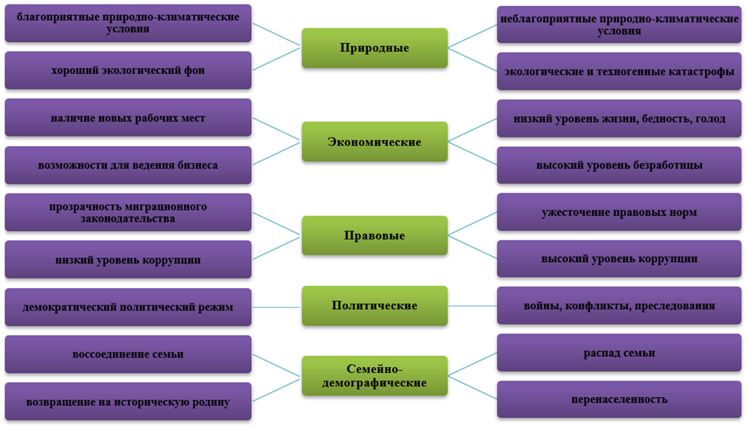

Рисунок 1 – Факторы миграции

На Рисунке 1 с левой стороны нами приведены примеры притягивающих факторов миграции, с правой – выталкивающих, в центре – классификация по видам факторов.

В тех случаях, когда применяется неклассический подход, основанный на спросе и предложении, он часто опосредованно использует модель рационального выбора поведения человека. Выборка примерно рациональна, важно получать выгоду, т.к. индивидуумы рассчитывают затраты и выгоды различных вариантов, прежде чем принимать свои решения.

Так, например, Чизвик Б. использует методологию тестирования теоретических моделей на основе численных эмпирических данных, сравнивая причины, способности и навыки с миграционной проблемой, чтобы определить, кто находится в движении. Он приходит к выводу, что все мигранты «в среднем более способны, карьеристы, целеустремлены, предприимчивы, более здоровы, чем люди, желающие остаться на родине» [2].

С точки зрения макроэкономики, этот подход к миграции определяет универсальную человеческую расу в глобальном предложении и спросе на рабочую силу на универсальном рынке. На универсальном рынке страны с более высокой заработной платой, большим рынком труда и меньшим количеством работающих привлекают внимание работников стран с более низкой заработной платой и большим количеством работающих.

Таким образом, теория выталкивания/притяжения придерживается политически либерального подхода. Согласно ей, если миграционные потоки будут продолжать функционировать естественным образом (полагаясь на действия и выбор рационального индивидуума), то открытый миграционный рынок достигнет своего собственного баланса, поскольку более бедные индивидуумы направятся в самые богатые страны, и большая часть людей переедет в малонаселенные районы.

По правде говоря, модель выталкивания/притяжения игнорирует многие факторы, влияющие на причины миграции, в том числе исторические отношения, динамику семьи и сообщества, роль посредников, способствующих развитию миграции через организацию миграции, а также роль государства в определении гражданских прав и политики в отношении беженцев и лиц с ограниченными возможностями.

Другой вид теории миграции – теория двойного/сегментированного рынка труда, является уточнением экономической теории, основанной на рациональном выборе, объясняющем миграционный процесс.

Теория двойного/сегментированного рынка труда относится к теории дуалистической или сегментированной природы экономики развитых стран. В этой теории предполагается, что большая часть работы (первичный рынок труда) безопасна, стабильна и высокооплачиваема, однако фактический характер этих экономик показывает, что иногда возникают нестабильная, временная или сезонная, опасная и низкооплачиваемая работа.

Эти рабочие места, которые рассматриваются как вторичные рынки труда, часто требуют пополнения в течение короткого периода времени и в большинстве случаев не являются необходимыми для местного населения из-за их опасности и, следовательно, временно привлекают рабочую силу из-за рубежа. В этих условиях теоретическая трактовка проблемы миграции имеет место на основе рационального выбора действующих лиц, но дает причину приоритета рынкам.

Этот подход является не критическим, а поверхностным и политически либеральным: он описывает индустриальные экономики как «ненасытные, нуждающиеся в дешевой рабочей силе» [3], а мигранты рассматриваются как свободные массы, используемые для получения прибыли в краткосрочной перспективе. Этот подход не придает значения фактам, что рабочие-мигранты в большинстве случаев стремятся закрепиться и перейти на менее опасную и лучше оплачиваемую работу. Кроме того, многие не обращают внимания и на тот факт, что мигранты движутся на основе собственной инициативы и создают рабочие места, которых в противном случае не будет.

Новые теории миграции по-прежнему признают, что факторы выталкивания/притяжения (часто экономические) играют важную роль в определении поведения отдельных лиц. Однако они также придают значение многим промежуточным переменным, которые создают условия и препятствуют миграции. Исследования, связанные с миграцией, также фокусируются на роли масштабных сетей (семьи и друзья), которые помогают мигрантам перемещаться и заселяться, предоставляя финансовую и эмоциональную поддержку, а также двухсторонних рекрутеров и агентств, которые стимулируют и облегчают миграцию. Их часто рассматривали в контексте создания препятствий или условий для выталкивания/притяжения.

Индивидуальные чувства и эмоции, чувство тоски, сопровождающееся сложными решениями, такими как оставление своего дома, семьи и друзей, и то, как эти взгляды и мысли формируются под влиянием культуры, сообщества и отношений со временем, обычно остаются незамеченными.

Например, Мартин Ф., исследуя причины явления, которое он назвал иммиграционным кризисом США, утверждает, что факторы» выталкивания/притяжения похожи на полюса батареи, и оба они необходимы для запуска миграционного потока. Промежуточные переменные, такие как сети, способствуют тому, кто куда перемещается [4]. По мнению Мартина Ф., если государство хочет держать эту сферу под контролем, оно должно отражаться во всех трех аспектах.

Некоторые эмпирические исследования миграционного процесса открыто придерживаются определенной теории или подхода и лишь некоторые предполагают, что миграционная деятельность является результатом беспрепятственных решений, основанных на расчете выталкивания/притяжения.

Тем не менее, агентам, которые делают осознанный выбор или действуют на основе индивидуально принятых решений, также часто придается значение. Об этом свидетельствуют исследования, рассматривающие миграцию в контексте поиска лучшей жизни для сообщества, работы и даже воссоединения семьи.

Теория мировых систем, напротив, уделяет больше внимания масштабным системам, чем отдельным агентам. Здесь можно критически рассматривать сам мир как единую капиталистическую систему. В нем бедные окраины обеспечивают устойчивое предложение дешевой рабочей силы для поддержки могущественных и богатых центров [5]. Этот подход, которым руководствуется большинство современных критиков глобального капитализма, объясняет бедность некоторых стран с точки зрения исторических отношений, связанных с властью, зависимостью и внешним долгом. Маркс К., основываясь на политической экономике, уделяет особое внимание глобальному неравенству и рассматривает миграцию как ключевую особенность, способствующую сохранению системы [6].

Рассмотренные выше теории несколько поверхностно объясняют миграционное движение, концентрируясь на трудовой миграции и однократном перемещении в обозначенное новое место. Кроме того, они отдают приоритет структурному или деятельностно-ориентированному подходу, не рассматривая теоретически сложные отношения между структурами и агентами. Их будет недостаточно при анализе сложных миграционных процессов, происходящих во времени, характеристики и формы которых претерпели изменения.

Исследователи миграции наряду с социальными структурами проводят междисциплинарные исследования для анализа роли деятельности индивида, а также агентов и связистов промежуточного уровня в процессе принятия решений и результатов миграции [7]. Но вместо формирования макро-теоретической основы понимания этих сложных процессов они предполагают, что для миграционных систем и сетей характерна высокая сложность.

Так, теория миграционных сетей признает, что для движений характерна кластеризация и их существование в круговой форме, возможность формирования в масштабных контекстах и системах. Понимание миграционных процессов предполагает переход от индивидуума к масштабному и взаимосвязанному набору ситуаций - масштабной системе или сети, включающей отдельного агента.

Эти эксперименты выходят за рамки миграционных систем и обеспечивают метатеоретическую структуру. В его масштабе мы можем понять формирование и переформатирование структур посредством действий и опыта в сообществах и сетях.

Для исследователей главным вопросом, рассматриваемым в контексте процессов переселения, является определение уровня ассимиляции мигрантов в местную культуру и сообщество. Первые исследователи решили, что миграция угрожает культурной однородности, т.е. стабильности национального государства, а теоретическую основу миграции реализовали с точки зрения ассимиляции и адаптации мигранта. Суть проблемы заключается в том, что во многих случаях группы коренного населения воспринимались как ассимилированные группы меньшинств, поэтому мигранты рассматривались как меньшинства, а меньшинства - как чужеземцы.

Как отмечает Бэгби [8], «иммигранты и их дети неизбежно ассимилируются в американской культуре и отвлекаются от своей «традиционной» культуры, поскольку они имеют отношение к социально-политической жизни Америки». В таком случае, даже чужая группа изображается экстремистской, враждебной или опасной, защищая свою самобытность и свои ценности.

Со временем правительства пришли к выводу, что мигранты могут поселиться на постоянной основе, и это выгоднее для экономики. В этой связи ученые начинают рассматривать процесс регуляции, ссылаясь на мультикультурализм как теоретический инструмент. Он позволяет осуществлять эмпирические и критические исследования миграции. Здесь теоретики анализируют уровень, на котором группы могут сосуществовать, сохраняя при этом те или иные элементы разных культур, признавая при этом одни и те же права и обязанности. Исследования также критически рассматривают роль мультикультурализма в уникальности, социальной целостности и конфликтах. Например, в США Портес А. и Чжоу М. теоретически сформировали сегментированную форму ассимиляции, описывающую способы ассимиляции мексиканских мигрантов в маргинальный слой общества, а не в мейнстрим [9]. Таким образом, ассимиляция и мультикультурализм приобретают большое значение для политики.

Отметим, что первые теоретики миграции в своих исследованиях отвергали другие формы и рассматривали только трудовую миграцию. В последнее время ученые разрабатывают новые концепции и структуры, которые позволяют понять нелинейные, круговые и временные потоки и охватывают миграцию различных типов, включая политическую миграцию.

Например, исследования, рассматривающие глобализацию миграции, анализируют исторические и глобальные события. Транснационализм - относительно новое понятие. Он используется в теоретическом рассмотрении процессов перемещения населения через границу, а также за пределы национальных государств и между ними. Однако мир характеризуется не только постоянным движением, большая часть людей никогда, даже временно, не мигрирует, поэтому другие теоретики обращают внимание на наличие встречных потоков глобализации и ограничение движения.

Кроме того, наблюдается тенденция рассматривать миграцию с точки зрения гендера. Миграция женщин растет, и она не всегда связана с миграцией мужчин. Гендерная миграция начинает играть заметную роль в формировании социального порядка и географического неравенства.

На национальном уровне исследователи все чаще обращаются к молодежной миграции, проблемам образовательной миграции, движения кадров, утечки мозгов и др.

В настоящее время ряд ученых принимают участие в дискуссиях о необходимости единой объединяющей теории миграции. В работе «Движущиеся миры» Д. Масси и его коллеги рассмотрели множество теоретических работ, касающихся сферы миграции и оценили их эффективность при анализе основных мировых миграционных систем [10].

Они пришли к выводу, что синтез теоретических подходов, а не попытка сформировать всеобъемлющую теорию миграции, обеспечивает комплексный подход и изучение международной миграции в целом. Однако, в отличие от индивидуальных, самостоятельно применяемых подходов, синтез не может в полной мере обеспечить основу исследования социальных процессов. В результате, такие важные элементы, как культура и структурирование, могут быть не сфокусированы. Кроме того, в таком синтезе могут иметь место такие важные противоречия, как противоречие между теорией рационального выбора и теорией мировых систем.

Так, современные теории миграции признают существование различных миграционных потоков, исследуют иммиграцию и эмиграцию в масштабных системах и сетях, способны теоретически рассмотреть движение, мобильность и ее последствия. В настоящее время особое внимание уделяется факторам макро, микро и мезо уровня, способствующим полному восприятию миграционного процесса мигрантом или другим субъектом (включая тех, кто еще не перемещен, но способен его реализовать). Для методологии исследования миграции этот подход имеет большое значение.

Таким образом, для понимания миграционных процессов необходимы масштабные исследования, в которых должны быть учтены все подходы. Современные теории миграции признают существование разнообразных миграционных потоков, изучают иммиграцию и эмиграцию в более широких системах и сетях, предлагаются теории движения, мобильности, процессов и эффектов.

## 1.2 Классификация механизмов регулирования молодежной миграции

Несмотря на то, что существует огромное многообразие исследований миграционных процессов в казахстанской и мировой науке до сих пор не выработано единое понимание категориального аппарата. С разных, зачастую противоположных позиций трактуются такие базовые дефиниции, как «молодежная миграция», «миграция населения», «молодежная миграционная политика». Требует тщательного изучения вопрос о классификации механизмов регулирования молодежной миграции с целью оценки их использования.

Отвечая на вопрос, почему мы выделяем молодежную миграцию, отметим, что подавляющее большинство миграционных движений населения происходит в молодом возрасте [11]. Причем, на страны исхода ложится вся нагрузка по обучению и социализации молодежи, а страны приема пожинают плоды в виде новых рабочих рук, знаний, квалификаций, репродуктивной составляющей. В связи с указанным, необходимо продуманное управление молодежной миграцией.

Необходимо в целях исследования определиться с терминологией «молодежь» и «молодежная миграция». Международная организация труда (МОТ) термином «молодежная безработица» охватывает молодых людей в возрасте от пятнадцати до двадцати четырех лет. Закон Республики Казахстан «О государственной молодежной политике в Республике Казахстан» [12] определяет молодежь несколько шире, устанавливая возрастные рамки от четырнадцати до двадцати девяти лет, а «молодой ученый» это уже лицо, не достигшее 35 лет (Согласно Положения о Советах молодых ученых [13]) либо не достигшее 41-го года (Согласно Правил грантового финансирования … [14]).

Для целей данного исследования значимым является тезис о том, что молодежь – социальная группа, с определенными возрастными характеристиками, обладающая внутренней структурностью, потенциалом влияния на общественные перемены, высоким инновационным потенциалом, наиболее экономически активная, работоспособная и репродуктивная, адаптивная и обучаемая, и т.д.

Соответственно, молодежная миграция – процесс перемещения социально-демографической группы населения в возрасте от 15 до 35 через границы населенных пунктов с изменением места жительства.

Молодежная миграция неоднородна и имеет свою специфику, изменчива во времени, что обуславливает необходимость разграничения ее видов. Подробно виды молодежной миграции и возможности ее управления представлены на Рисунке 2.



Рисунок 2 - Виды молодежной миграции и возможности ее регулирования

Таким образом, миграционная политика – важный инструмент внутренней политики, который требует особого внимания государства. Ее можно определить как целенаправленную деятельность органов государства, местного самоуправления и гражданского общества в сфере регулирования миграционных процессов особой группы населения с целью формирования адекватных потоков миграции молодежи.

Вопрос изучения молодежных миграционных процессов является не только теоретико-методологическим, но и политическим, поскольку молодежная миграция включает политическую нагрузку на социальные и политические институты. В казахстанских условиях эта проблема осложняется спецификой исторического (нахождение в составе СССР) и территориального (расположение в центре Евразийского континента) плана, что требует от исследователей комплексного подхода, и разработки адекватной молодежной миграционной политики.

Понятие механизм молодежной миграционной политики включает последовательность процессов, которые определяют миграционную политику в отношении определенной возрастной группы мигрантов. На основе междисциплинарного подхода нами разработана классификация механизмов молодежной миграционной политики (Рисунок 3).



Рисунок 3 – Механизмы молодежной миграционной политики

Все существующие механизмы мы предлагаем классифицировать на основные (роль которых является определяющей) и обслуживающие. Основные механизмы: программно-целевые, социально-экономические, институциональные.

К социально-экономическим механизмам относятся финансовые и нефинансовые. Причем финансовые механизмы наиболее ощутимы, к ним относятся инвестиционные, налоговые, зарплатные. К нефинансовым механизмам можно отнести маркетинговые.

Рассмотрим более подробно инвестиционные механизмы, которые заключаются в привлечении и размещении инвестиционных ресурсов с целью повышения уровня жизни населения определенного региона (свободные экономические зоны, инвестиционные фонды и др).

Инвестиционные механизмы позволяют:

- через создание свободных экономических зон модернизировать инфраструктуру и коммерциализировать инновационные технологии;

- создать новые рабочие места, интенсифицировать миграционный приток;

- снизить безработицу и противодействовать миграционному оттоку через переподготовку кадров, адаптацию к новым условиям;

- развить транспортную инфраструктуру и стимулировать миграционную активность молодежи.

Другими эффективными механизмами, оказывающим воздействие на миграционную подвижность молодежи, являются налоговые.

Интересен опыт территориального регулирования, который раньше существовал в Казахстане, но, к сожалению, был отменен. По нашему глубокому убеждению, закрепленная в законодательстве система компенсаций для работающих и проживающих в различных регионах в виде специальных районных коэффициентов и надбавок к заработной плате – выравнивала разницу в потребностях населения, связанную с различными природно-климатическими условиями, структурой потребления и потребительской корзины.

Маркетинговые механизмы воздействуют на целевую внешнюю и внутреннюю аудиторию. Ярким примером такого механизма в Казахстане является программа «Серпiн» [15], которая предоставляет уникальную возможность молодежи из южных регионов для реализации своего потенциала. Так, в южных областях наблюдается высокий уровень рождаемости, приток кандасов, переселенцев из других областей, инфраструктуры социальных объектов не хватает, растет безработица. В тоже время, в северных и восточных областях, наоборот, не хватает трудовых кадров по причине низкой рождаемости и внешней миграции. Налицо - региональный дисбаланс. В данном случае воздействие на внешнюю среду позволяет привлечь молодежь, а воздействие на внутреннюю – закрепить молодое население.

Изучение опыта зарубежных стран свидетельствует, что ведущие мировые державы регулируют миграционные процессы целенаправленно. Для большинства стран характерны следующие направления молодежной миграционной политики:

- вследствие диспропорции развития регионов возникающие молодежные миграции, способны привести к перекосам рынка труда, социальной, этнической, демографической структуре общества;

- потеря квалифицированных кадров снижает потенциал дальнейшего развития регионов, приводит к потере человеческого капитала;

- управление потоками образовательной миграции способно стать потенциалом замещения стареющего населения;

- успешная адаптация и интеграция молодых мигрантов, подготовленность принимающего сообщества помогают избежать негативных последствий.

Так, например, в конце двадцатого века Япония пережила массовый отток населения в возрасте до 30-ти лет из сельских районов в города. Как следствие - значительный разрыв уровня жизни, нехватка квалифицированных кадров в префектурах, старение сельского населения. Правительство Японии направило огромные инвестиции на развитие транспортной сети, что эффективно повлияло на региональную молодежную миграцию, поскольку повысилась мобильность населения и увеличился уровень жизни. Также начала проводиться политика «точек роста» - создания новых рабочих мест в пригородах и агломерациях, строительство бюджетного жилья, развитие местной инфраструктуры [16]. Эти районы стали наиболее привлекательными для молодежи - низкая стоимость проживания, транспортная доступность, благоприятная экологическая обстановка. Японский опыт называют «мягким разворотом» или «умным закреплением населения», и он доказал свою эффективность.

В Германии после падения Берлинской стены возникли значительные различия между регионами по всем социально-экономическим показателям. Молодежь стремилась из восточной части страны в западную. Правительство ввело специальные коэффициенты, повышающие оплату труда на востоке страны, были приняты меры по улучшению инфраструктуры, созданию новых рабочих мест [17]. Предпринятые меры снизили исходящую миграцию и перенаправили поток молодых мигрантов обратно.

Иные методы демонстрирует Китайская народная республика. Здесь на государственном уровне закреплены следующие механизмы: санкционируемые миграции, ограничение свободы передвижения, институт прописки [18]. Проблему масштабной миграции населения из сел в города правительство решило кардинально: население фактически было поделено на категории и связано пропиской, смена жительства возможна была только с разрешения органа национальной безопасности. В настоящее время ситуация ненамного изменилась, однако, никаких эффективных механизмов регулирования молодежной миграции в КНР не разработано.

Таким образом, нами изучен зарубежный и отечественный опыт государственного регулирования молодежной миграции, и выявлено, что диспропорции социально-экономического развития вызывают миграционные потоки молодежи. Основные механизмы управления молодежной миграцией являются, инвестиционные механизмы – в Японии, принудительно-административные – в Китае, территориальное регулирование доходов – в Германии. В каждом конкретном случае применение этих механизмов имело положительный эффект, перенаправило потоки молодежной миграции в стратегическом направлении.

## 2 Уровень развития законодательства, народного хозяйства и иных систем как фактор влияния на миграцию молодежи

## 2.1 Взаимосвязь молодежной миграции и уровня развития общественных и политических систем

В данном блоке представлены результаты социологического опроса, проведенного членами исследовательской группы среди школьников старшего возраста алматинских школ. Такое исследование проведено с целью изучения связи миграции с обучением и стремлениями молодежи.

Наблюдаемая в Казахстане волна молодежной миграции, связанной с переездом в другие страны для учебы и последующим трудоустройством (учебно-трудовая), требует активного изучения, т.к. чревата для страны потерей интеллектуального потенциала в случае невозвращения после окончания учебы.

О данной проблеме неоднократно высказываются как политики, так и эксперты в различных областях науки. Несмотря на внедрение со стороны государства различных учебных программ, а также осуществления реформ в области образования, значительная часть студентов-мигрантов не возвращается в Казахстан или намереваются покинуть Родину после отработки согласно подписанных договоров.

В настоящее время мало изучены вопросы о мотивах «утечки мозгов» за рубеж среди школьников и студентов не только в Казахстане, но и в мире.

Цель опроса - выяснить мотивы выезда за рубеж школьников из рейтинговых интелектуальных школ, а также их намерения остаться на постоянное жительство за границей.

Вопросы исследования:

1) Выявить типичные характеристики (семейное положение, социальный статус, будущая профессия, образ жизни) школьника, стремящегося выехать за пределы Родины;

2) Понять, какие факторы могут повлиять на решение школьников на выезд за границу?

3) Определить условия, при которых студент мог бы остаться для обучения на Родине или возвратится с целью работы в Казахстане

Одним из хрестоматийных материалов, которым пользуются мигрантологи является эконометрическая модель Э. Ли (Push/Pull factors), разработанная в 1960-х годах. Согласно этой модели, существует ряд факторов, которые притягивают или наоборот выталкивают мигрантов к поиску новых территории для проживания. «Важной характеристикой, влияющей на склонность к миграции, является нахождение на определенных этапах жизненного цикла. Так, к покиданию родительского дома склонны те, кто выходит на рынок труда» [19].

Для многих студентов выбор для учебы за границей часто является частью стратегии, направленной на то, чтобы иммигрировать, что часто облегчается иммиграционной политикой принимающей стороны.

Большинство исследователей указывают на факторы, выталкивающие молодежь - это экономические, а также получение более престижного образования, и факторы заставляющие студентов возвращаться домой, такие как семейные узы и программы на родине, поощряющие возвращение.

Методология. Для проведения качественного исследования был выбран метод глубинного полуструктурированного интервью, т.к. данный метод дает возможность рассмотреть проблему с разных точек зрения. Имеется в виду, что глубинные интервью вскрывают неоднозначное и даже конфликтное отношение интервьюируемого к теме.

Всего проведено три интервью. Среди интервьюируемых были школьники последних классов РФМШ и физико-математической школы г.Алматы, в данном отчете приведем три примера - из них 2 девочки и один мальчик. Поиск респондентов осуществлялся методом «снежного кома» - от знакомого к знакомому. Интервьюер был заранее познакомлен с респондентами, что в данном исследовании помогло им преодолеть стеснение, дискомфорт при проведении интервью, дать развернутые ответы на вопросы.

Инструмент - полуструктурированное интервью состоял из 15 вопросов. Вопросы были составлены на основании имеющихся исследований по молодежной миграции. Вопросы были разделены на три категории (индивидуальные, социальные и институциональные), чтобы ввести интервью в определенные рамки.

Для обработки данных применялся качественный контентный анализ. Все интервью были записаны на диктофон и расшифрованы, а за тем данные были переведены в формат Microsoft Word для дальнейшей редактуры. Вопросы и ответы были распределены по категориям (индивидуальные, социальные, институциональные). Были удалены повторы, и текст был отредактирован таким образом, чтобы смысл каждого ответа был абсолютно понятен. До получения согласия от респондентов исследователь объяснил им цель интервью, содержание интервью, достоверность записанной информации и заверение, что все они будут значиться только по имени. Кроме того, они отказались от письменного согласия, ограничившись устным.

Результаты исследования. Первая часть интервью была построена по принципу, ответы на вопросы, связанные с личными данными, в ходе которых были получены ответы о возрасте, семейном положении и общем благосостоянии. У всех респондентов были различные характеристики в семейном положении и общем благосостоянии.

Так, со слов Алии, у нее полная семья, родители среднего возраста, первый брак, в браке воспитывают двоих детей, родители родились в регионах Казахстана, познакомились в Алматы. Отец работает в представительстве иностранной фирмы, мать-домохозяйка, проживают в престижном жилом комплексе, имеют автомобиль. Основными вопросами воспитания дочери и сына занимается мать, отец занимается материальным обеспечением. В финансовом положении обеспечены, выше среднего достатка, могут позволить расходы, как на высококачественную одежду, еду и предметы быта, так и на дополнительное образование и досуг. Сама Алия родилась и выросла в г.Алматы, с первого класса училась в престижной общеобразовательной школе физико-математического уклона. В 5 классе родители сказали ей, что в настоящее время они думают о ее поступлении с целью дальнейшего продолжения учебы в НИШ или поступить в Республиканскую физико – математическую школу. Но в последствии была выбрана РФМШ, т.к. по мнению родителей после окончания указанной школы открываются более «радужные» перспективы, а также у школы есть своя богатая история. Для поступления в школу, Алия начала на протяжении одного года дополнительно заниматься с индивидуальными репетиторами по математике и физике на дому, все расходы оплачивал отец. В 2015 году она самостоятельно поступила в РФМШ. В настоящее время обучается в 10 классе, участвует в олимпиадах как в РК, так и за рубежом. Оценки по обучению, выше среднего, так как она в основном занимается физикой, в будущем ей хотелось бы выбрать профессию, связанную с инженерией. Из-за загруженности по учебе круг общения ограничивается семьей, несколькими одноклассниками и друзьями по месту жительства. Увлекается кино и музыкой, в основном зарубежной (западной и южнокорейской), казахстанские фильмы не смотрит и музыку не слушает.

В свою очередь, Аиым сообщила, что у нее также полная семья, однако родители женились после развода с первой семьей, у каждого из родителей от первого брака есть дети. Аиым является совместным ребенком, старшая сестра от матери проживает с ними, респондент находится с ней в нормальных отношениях, дети от первого брака отца, находятся на попечении своей матери. В финансовом состоянии семья находится в среднем положении, отец и мать работают на различных должностях в коммерческих организациях, проживают в старом доме в центре Алматы, имеют автомобиль. Мать занимается воспитанием детей и особо контролирует детей, иногда из-за этого возникают между ними конфликты. После окончания детского садика, Аиым поступила в городскую общеобразовательную школу, после 5 класса мама сказала, что для «хорошего будущего» ей необходимо для дальнейшего обучения поступить в рейтинговую школу. Выбор пал на РФМШ, т.к. большинство из окончивших ее имеют неплохое высшее образование и работают в престижных местах. Для подготовки в течение года ходила в недорогой образовательный центр. В настоящее время обучается в 10 классе РФМШ, оценки выше среднего, участвует в олимпиадах РК и за рубежом, пока еще толком не определилась с профессией, но все-таки хочет быть научным деятелем или преподавателем. По характеру интроверт, кроме нескольких подружек по школе, из-за чего практически не общается со сверстниками. Увлекается модным течением в музыке «К-поп», казахстанских и российских исполнителей не слушает.

Аскар родился в г.Уральске в полной семье, однако в 6-летнем возрасте родители развелись, мать с респондентом переехала в г.Алматы, где проживали родственники. После окончания начальных классов мать настояла на поступлении в престижный лицей №156 г.Алматы с математическим уклоном. Подготовкой занималась мать. Несмотря на то, что, они живут отдельной квартире в спальном районе, матери приходится работать на двух работах полный рабочий день, чтобы обеспечить себя и своего сына, из-за чего Аскар практически не занимается дополнительно с репетиторами, а также стремится экономить на развлечениях и досуге. Отношения с матерью ровные, но иногда возникают споры по поводу увлечений Аскара. Обучается в 11 классе, участвовал на городских и республиканских олимпиадах, занимал призовые места. В будущем видит себя программистом в крупной компании. Увлекается рок-музыкой и неформальной молодежной субкультурой, из-за чего круг общения ограничен социальными сетями, т.к. многие из одноклассников и соседей не могут принять его взглядов на жизнь.

Все участники интервью сообщили, что дополнительно занимаются английским языком и владеют на уровне выше интермедиа, несмотря на то, что все они обучаются и отлично владеют казахским языке в семье, с друзьями, одноклассниками и соседями общаются на русском.

Второй блок вопросов касался их отношении к выезду за рубеж для дальнейшего обучения и возможной миграции на постоянное жительство за границу.

В ходе интервью Алия сообщила, что с раннего детства, на постоянной основе выезжала вместе с родителями за рубеж на отдых курортного типа, в основном Турция, азиатские страны и несколько раз Европа, а также страны СНГ. Два раза выезжала самостоятельно на олимпиаду в Узбекистан и КНР. Иностранцы вызывали интерес своими традициями, языком и культурой. Особый восторг вызвал у респондента места проживания, климат, еда и развлечения, хотя она сейчас понимает, что в основном они с семьей находились в туристических зонах и основная жизнь жителей за рубежом отличается от жизни туристов. Вместе с тем, жизненный уровень иностранных жителей, обладающих знаниями и работающих на престижной работе намного выше, чем у казахстанцев в большинстве стран, где она побывала. В настоящее время в семье активно обсуждаются вопросы по дальнейшему обучению за рубежом. Сама Алия, активно высказывается за обучение за границей, и вместе с тем родители еще окончательно не решили разрешить ей выезд или нет. По мнению Алии, проблема не в материальных затратах, а в переживаниях родителей по разнице в менталитете, еде и здоровье своей дочери. Сама Алия, в случае отказа родителей от зарубежного обучения, намеревается поступить на грантовой основе рейтинговый ВУЗ Казахстана, где обучение проводится на английском языке (Назарбаев университет, КИМЭП, КБТУ и т.д.), а в последствии поступить в магистратуру за рубеж. На вопрос почему она стремится получить образование за рубежом, последняя ответила, что в настоящее время казахстанское высшее образование не всегда соответствует уровню западных стран, кроме того, наши дипломы не котируются за рубежом. В отношении проживания за рубежом - Алия решит этот вопрос после окончания обучения в ВУЗе, хотя родители респондента не против таких перспектив. Алия для обучения выбрала страны западной Европы и США, т.к. их дипломы более всего ценятся во всем мире. В отношении успеваемости за рубежом респондент ответила, что в ходе выезда на зарубежные олимпиады, уровень знаний казахстанских школьников был наравне с другими, а иногда и выше, поэтому она не переживает, что у нее могут возникнуть трудности в общении и учебе.

Таблица 1 – Личные данные респондентов

|  |  |  |  |  |  |  |
| --- | --- | --- | --- | --- | --- | --- |
| № | Имя | Возраст, лет | Класс, будущая специальность, языки | Успеваемость | Семейное положение | Увлечения,  Друзья |
| 1 | Айым | 16 | 10 класс РФМШ, физик – научная деятельность, казахский, русский, английский | Выше средней, участник Казахстанских и международных олимпиад | Семья полная, среднего достатка, отношения с матерью напряженные, с отцом ровные, мать лидер в семье | Зарубежная попмузыка, кино, друзей мало |
| 2 | Алия | 16 | 10 класс РФМШ, физик-инженер, казахский, русский, английский | Отличница, участник Казахстанских и международных олимпиад | Семья полная, выше среднего достатка, полностью подчиняется мнению родителей, отношения ровные, отец лидер в семье, однако больше общается с матерью | Зарубежная попмузыка, кино, друзей мало |
| 3 | Аскар | 17 | 11 класс лицея 165 г.Алматы, ит-специалист, программист,  казахский, русский, английский | Выше средней участник Казахстанских олимпиад | Семья не полная, ниже среднего достатка, отношения с матерью ровные, мать полностью доверяет выбору сына | Зарубежная рок музыка, неформал, стиль одежды гранж, из-за увлечений нестандартной субкультурой имеет знакомства только в соц.сетях |

Аиым сообщила, что за рубежом была 6 раз, 3 раза отдыхала вместе с родителями, 2 раза выезжала вместе с сокурсниками на международные олимпиады, один раз выезжала в США по приглашению родственницы. В целом, за рубежом ей нравится, т.к. ей нравится свобода действий и отсутствие контроля со стороны родителей, особенно матери. Кроме того, в плане финансового благополучия намного выгоднее жить в западных странах. После окончания школы Аиым намеревается поступить в зарубежный ВУЗ, при этом скорее всего в США, т.к. в указанной стране проживает сестра матери. Однако вопрос по учебе окончательно не решен, т.к. она намеревается поступить на грант, денег на платное отделение в семье не имеется. Для учебы на грантовом обучение нужно сдать квалификационные экзамены по специальности и английскому языку. Кроме того, мать Аиым категорически против обучения в качестве бакалавра за рубежом, однако не исключает обучение в магистратуре. Аиым надеется на сестру матери, которая может уговорить родителей отпустить учится ее после школы в США. Респондент также выразила надежду, что после окончания ВУЗа найдет работу в США, т.к. у нее техническая специальность, которая востребована в Америке. Насчет успеваемости последняя также выразила свою уверенность, т.к. обучается в самой сильной школе в Казахстане, что в сравнении со школами США уровень намного выше, так по крайней мере говорила ее тетя.. Беспокойство у нее вызывает слабый английский язык, но в течение года она намеревается усиленно его изучать.

Таблица 2 – Планы по выезду за рубеж

|  |  |  |  |  |  |
| --- | --- | --- | --- | --- | --- |
| Имя | Количество выездов за границу и с какой целью | Отношение к иностранной культуре | Намерения по выезду за границу на учебу и проживание | Отношения к выезду за границу родителей | Какие препятствия возникают при решении вопроса по выезду за границу |
| Алия | Более 10 раз, в основном, отдых с родителями, 2 раза в связи с олимпиадой | Открыта к западной культуре, нравится климат и инфраструктура | Намеревается обучаться и проживать в Европе или США | Родители в настоящее время обдумывают окончательное решение | Привязанность к мнению родителей |
| Аиым | 6 раза отдыхала, 2 раза в связи с олимпиадой, 1 раз ездила на каникулы к родственнице | Увлечена зарубежной культурой, нравится нравится климат и инфраструктура | Намеревается обучаться и проживать в США | Родители против обучения за рубежом, но не против проживания в будущем. На ее мнение большую роль влияет родственница проживающая в США | Мнение родителей, слабый английский язык |
| Аскар | В дальнем зарубежье не был | Увлечен неформальной западной культурой, нравится уровень свободы самовыражения | Намеревается работать в западных странах или РФ | Мать не против планов сына | Материальные трудности |

Аскар выезжал только в Кыргызстан на отдых, однако мечтает учится и жить за рубежом, т.к. видит свое будущее только в Европе, США или по крайней мере в г.Москве или г.Петербург РФ. Его образ лучшего общества за границей, сложился по фильмам, музыке и социальным сетям. В отношении учебы респондент сообщил, что любом случае будет поступать на грант в отечественный престижный ВУЗ на бакалавриат, скорей всего, КБТУ или ИТ-Университет, т.к у них (семьи) отсутствуют денежные средства необходимые за рубежом. Вместе с тем он намеревается параллельно с учебой, работать, в т.ч. по программе «Work and travel», чтобы помогать матери и копить деньги для поступления в зарубежный ВУЗ (и)или переезда за границу. За рубежом намеревается работать в IT-технологиях, создать семью и в будущем перевезти свою мать за рубеж.

Третий блок вопросов касался вопросов о факторах способствующих удержанию учащейся молодежи на родине или подталкивающих их к миграции.

В ходе интервью все респонденты сообщили примерно равные мнения о причинах их решении о переезде за границу. Особую роль интервьюируемые указали на социальные условия проживания и учебы в Казахстане. В частности, Алия сообщила, что не смотря на благополучные условия проживания в их семье, она не видит улучшения качества жизни в РК, по сравнению с развитыми странами. Аиым сообщила, что заработная плата по ее выбранной специальности в Казахстане очень низкая, а если она будет работать за границей то может зарабатывать выше среднего, кроме того, на Западе нет особых отличий между людьми, т.к каждый работающий может позволить себе нормальное питание, жилье и транспорт. Аскар сообщил, что переживает за мать, которая постоянно трудится и получает мизерную зарплату, хотя за границей она бы могла работать по специальности и получать хороший доход. Кроме того, его возмущает менталитет сверстников, а также нет возможности вести себя более свободно.

Касаясь обучения в Казахстане, респонденты высказались о том, что не смотря на полученные хорошие знания в средней школе, высказались об отрицательном имидже высшего образования, за исключением нескольких топовых ВУЗах, к тому же, даже если получить диплом в указанных ВУЗах, он не будет котироваться за рубежом. Про отечественную программу «Болашак» они ознакомлены, вместе с тем, данная программа рассчитана на более взрослых людей, у участника данной программы много ответственности, в том числе финансовой, а также обязательная отработка на Родине. В свою очередь, Алия и Аиым сообщили, что у них в школе неоднократно проводят презентации азиатские и европейские ВУЗы, которые также предлагают большое количество разнообразных грантовых программ, которые не предполагают обязательного возращения из-за рубежа.

Несмотря на неопределенность по учебе за границей, все участники интервью высказались за необходимость выезда на работу за рубеж, при чем их не пугает отдаленность от родителей и родственников, т.к. в настоящее время можно поддерживать родственные отношения через различные коммуникации. Касаясь трудностей привыкания к менталитету и адаптации за рубежом, интервьюреры сообщили, что в Европе и в США, каких-либо проблем с интеллектуальными мигрантами не возникают. К тому же, Алия и Аиым уверены в трудоустройстве, т.к. на западе острый дефицит инженерных и педагогических кадров.

На вопрос, при каких условиях они могли бы проживать в Казахстане, респонденты ответили, что в случае, если их заработная плата, другие условия проживания, возможность роста по карьерной лестнице, а также инфраструктура в стране были бы близки к Европейским или топ стран Азии (Япония, Южная Корея, Сингапур).

В ходе проведенного интервью, были получены характеристики на школьников, имеющих намерения по выезду за границу для обучения и последующей работы и постоянного жительства. В частности, будущий студент-мигрант, интеллектуально развит, с хорошей успеваемость, обучается в хороших рейтинговых школах, отличается уверенностью в своих силах, в целом материально обеспечен, в семье в основном контактирует с матерью. Знакомство с зарубежной культурой, происходило при выезде на отдых, а также сыграло роль увлечение музыкой, кино и через социальные сети и СМИ, а также высказываниями взрослых. Намерения по выезду за границу имеется у всех респондентов, основные направления Европа и США, но на окончательное решение большую роль влияет мнение родителей и их финансовые возможности. Вместе с тем, после окончания ВУЗа отечественного или за рубежного планируют выйти на работу за рубеж. За рубежом нравится заработная плата, инфраструктура и свобода действий. Наоборот, низкое качество высшего образования, безработица или низкая оплата труда и другие социальные вопросы, являются факторами «выталкивающего» характера. При условии улучшения указанных данных есть возможность не покидать родину.

Выявленный новый фактор влияния на мотивы миграционных настроений – мнения родителей, может использоваться для удержания интеллектуальной миграции, вместе с тем, родители часто сами подвержены к миграционным настроениям, что может наоборот подстегнуть их к выезду.

В рамках проекта 12 ноября 2020 года была проведена международная научно-практическая конференция «Время границ: молодежная миграция и глобальные вызовы», в которой приняли участие ученые и практики Казахстана, России, Таджикистана и Польши.

В ходе конференции, участники пришли к выводу, что молодежная миграция - важнейшее глобальное явление современного мира. Она влияет на экономические, политические, социальные и культурные процессы, порождая новые явления и практики. В то же время, важно рассматривать потребности и опыты миграции с точки зрения разнообразия идентичностей разных групп мигрантов, а также учитывать то, как миграционная политика влияет на другие группы, включая искателей убежища.

В разных странах и регионах этот процесс имеет разнонаправленный характер: где-то можно говорить о миграционном оттоке населения, тогда как другие страны переживают массовый приток мигрантов и беженцев. В сфере миграции пандемия оказала огромное влияние на регулирование процессов, а также на реализацию основоположных прав человека.

Наибольший интерес вызвала Панельная сессия. Так, Зейнал Гаджиев, региональный координатор Международной организации миграции по странам Центральной Азии, раскрыл проблемные вопросы, с которыми столкнулись мигранты из-за пандемии, проанализировал нормативные акты по вопросам регулирования миграции в этот период.

Ирина Черных, доктор исторических наук, главный научный сотрудник Казахстанского института стратегических исследований представила результаты исследования по вопросам образовательной миграции, аналитические и статистические данные по миграции с целью обучения в странах СНГ.

Салтанат Есетова ознакомила участников с ходом реализации проекта «Правовые и политические механизмы эффективного государственного управления молодежной миграцией в Республике Казахстан: проблемы и перспективы».

Андрей Шенин представил результаты социологического исследования о предпочтениях учащихся школ старших классов алматинских школ по выезду в зарубежные учебные заведения.

Денис Дживага, заместитель директора Казахстанского международного бюро по правам человека, координатор проекта УВКБ ООН «Оказание правовой помощи беженцам и лицам без гражданства» охарактеризовал основные проблемы лиц, ищущих убежище в Казахстане.

Леннора Крылов, выпускница Пенсильванского университета, подготовила доклад о трудностях, с которыми столкнулись зарубежные специалисты в Казахстане в период пандемии и последующего локдауна.

Модератором панельной сессии выступила Олена Бондаренко, заместитель директора Евразийского центра экономико-правовых исследований, Школа права и государственного управления, Университет Нархоз.

Ключевые темы, которые были обсуждены в ходе сессионных заседаний конференции:

- Мегатренды и вызовы молодежной миграции на евразийском пространстве

- Миграционная турбулентность: правовое регулирование на национальном уровне

- Права беженцев и искателей убежища в условиях пандемии

- Гендерно-чувствительная миграционная политика: принципы и подходы

- Образовательная миграция: новые векторы и государственная политика

По результатам конференции приняты рекомендации и опубликованы материалы в сборнике трудов «Время границ: молодежная миграция и глобальные вызовы».

Таким образом, на основании проведенного социологического исследования и по итогам работы конференции, мы приходим к выводу, что молодежная миграция зависит от уровня жизни граждан, развития здравоохранения, существующей гендерной политики, а также системы культурных и семейных ценностей, развития законодательства, народного хозяйства.

В этой связи, государственным органам необходимо не только уделять внимание различным программам, связанными с внутренней молодежной миграцией и безработицей (С дипломом в село, Молодежь Казахстана, Жасыл ел и т.д.), но и обратить внимание на потенциальных внешних учебно-трудовых мигрантов, путем организации доступа высшего образования мирового уровня в Республике Казахстан и последующего гарантированного обеспечения работой по специальности, с выделением социального пакета и возможностью карьерного роста, так называемый внутренний «Болашак». Особенно уделить внимание работе с родителями выпускников и студентов топовых ВУЗов, через которых можно будет обеспечить позитивное влияние на их детей.

## 2.2 Государственные механизмы решения вопросов по улучшению экономического климата в стране, развитию человеческого капитала и улучшению образа страны

В продолжение предыдущего раздела считаем необходимым привести данные другого социологического опроса, связанного с настроениями учащейся молодежи. Регулирование жизни любого общества осуществляется с применением множества механизмов. Закон, право, государство, традиции – каждый имеет свое место и роль, а общие правила поведения и разрешения споров четко прописаны в ряде соответствующих нормативно-правовых актов, начиная от Конституции страны и заканчивая этическими кодексами отдельных профессий. В целом, в обществе наблюдается устойчивая правовая эволюция, когда законы и нормы права обогащаются и дополняются необходимыми положениями для устойчивого развития общества и поддержания чувства справедливости.

В ближайшем будущем ключевым драйвером эволюции правовой системы в Республике Казахстан будет выступать молодое поколение казахстанцев, которые сегодня заканчивают школы и поступают в высшие учебные заведения. В рамках школьного образования в 5-7 классах вопросы права разбираются в рамках дисциплины «Самопознание», с 9-го класса в рамках дисциплины «Человек. Общество. Право» на уровне основного среднего образования. Выбор траектории обучения с целью дальнейшей профориентации происходит в 9-10 классах, а дисциплина «Основы права» является выборным компонентом в 10-11 классах [20].

Для оценки понимания функционирования правовой системы с точки зрения школьников выпускных классов Евразийский центр экономико-правовых исследований провел исследование «Право будущих поколений», в рамках которого проанализировал знания о праве более 150 учеников школ Казахстана. Основой исследования стали эссе школьников, присланных на Международную олимпиаду по праву, проводившейся Школой права и государственного управления в январе-апреле 2020 г. Заданием эссе было провести аргументированный анализ высказывания французского деятеля Виктора Гюго «Право – это все то, что истинно и справедливо» [21].

Методологическая база исследования предполагает использование трех инструментов интерпретации большого массива данных: контент-анализ, структурирование и сравнительный анализ.

На первом этапе был проведен контент-анализ, который позволил выявить наиболее важные категории правового дискурса в школьной среде и определить тональность использования понятий в каждой категории (позитивная или негативная). Вторым шагом эксперты Центра определили структуру исследования, которая наиболее полно демонстрирует взгляды учеников на право и справедливость. На основе результатов контент-анализа было выявлено, что наиболее важными категориями для данного исследования являются: «Теоретические концепции», «Правовые документы», «Личности», а также «События и явления». Первая категория демонстрирует понимание основных концепций, связанных с правом и государством, вторая – осведомленность о нормативно-правовых документах, третья включает упоминания как конкретных лиц, так и групп людей, которых ученики считают важным упомянуть в контексте права и справедливости. Последняя категория – «События и явления» – раскрывает субъективное мнение о соблюдении права, правах человека, законе и состоянии правовой системы в Республике Казахстан. В рамках третьего этапа – сравнительного анализа – исследователи провели детальную интерпретацию данных, представленных ранее. Описание взглядов и правового мышления школьников строится на принципах объективности, комплексности и честности.

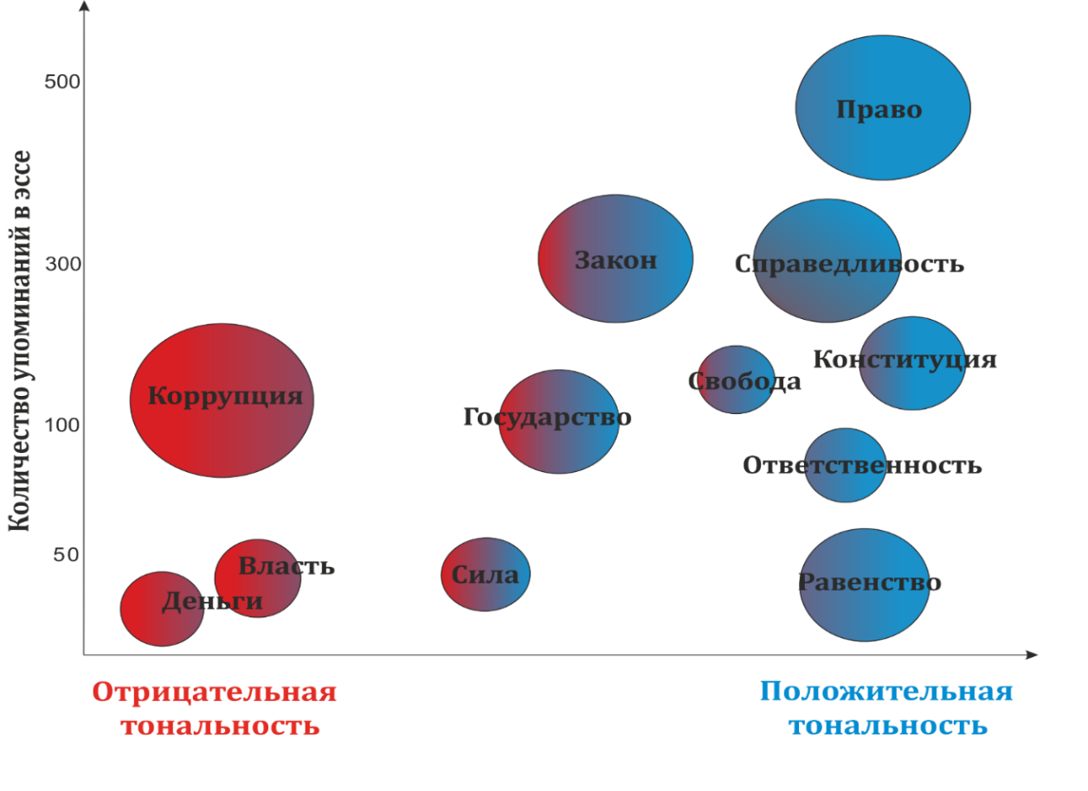

Рисунок 4 - Результаты контент-анализа исследования «Право будущих поколений»

Говоря о контент-анализе необходимо отметить, что он позволил исследователям не только выделить базовые категории для исследования, но и определить восприятие каждой из них в рамках спектра «отрицательное-положительное», где под «отрицательным» подразумевается реализация категории на практике с целью нарушения закона, прав и свобод граждан, а под «положительным» - их соблюдение и защита. Также, было выявлено роль и влияние каждой категории на устойчивость правовой системы Республики Казахстан: крупный размер окружности вокруг категории отражает высокую роль и влияние, а небольшой размер – низкое влияние.

В результате, можно отметить, что основой правовой системы Республики Казахстан школьники видят триаду «закон-право-справедливость». И если «право» - это очень широкое понятие, в которое разные авторы закладывали как понимание всей правовой системы страны, так и отдельно прав человека, то с определением места «закона» и «справедливости» подобных дихотомий не возникало. «Справедливость», в свою очередь, остается высшей ценностью для правовой системы, которая на 100% положительно воспринимается учащимися выпускных классов и оказывает большое влияние на устойчивость правовой системы. Тем не менее, часто отмечалось, что справедливость не всегда торжествует, а виновник не всегда несет наказание, но как высшая ценность для страны справедливость под сомнение не ставится. «Закон», равно как и «справедливость», выступает одним из столпов устойчивой правовой системы государства, но его регулярные нарушения, с которыми школьники сталкиваются в быту и на страницах СМИ не позволил им оценить его как на 100% положительную категорию.

В блоке «однозначно положительных» также находятся понятия «Конституция», «ответственность» и «равенство». Конституция РК упоминается практически в каждом эссе по несколько раз, равно как и «ответственность» (персональная и юридическая), в то время как «равенство» встречается по большей части по одному разу в каждом эссе в контексте «все равны перед законом».

Блок терминов «свобода-сила-государство-обязанности» располагается в середине шкалы восприятия, поскольку каждый из них имеет минимум две грани, которые проявляются в обычной жизни. Так, «сила» применяется как для соблюдения прав, свобод и законов, так и для их нарушений, неограниченная «свобода» может нести с собой хаос, «государство» может не всегда действовать в интересах граждан, а «обязанности», если они не исполняются, лишают правовую систему смысла. Именно поэтому, хотя каждый из этих терминов и важен для выражения мыслей авторов, но они не несут однозначной позитивной или негативной тональности. Правда, отдельно стоит отметить «государство», которое хотя и попало в середину шкалы, но практически каждым автором выделяется как важнейший элемент функционирования правовой системы, гарант соблюдения закона, прав и свобод граждан.

Однозначно негативную оценку получили три понятия – «деньги», «власть» и «коррупция». И если «деньги» и «власть» сами по себе не являются негативными категориями, то их использование, согласно представленным в эссе взглядам, чаще идет во вред, чем на пользу. Но даже в таком случае они не трактуются в качестве настолько серьезного фактора, угрожающего устойчивости правовой системы Казахстана, как коррупция, – её сильное влияние особенно выделялось авторами.

Далее, исследователями было проанализировано понимание выбранных категорий, их внутреннее наполнение с точки зрения авторов эссе. Несмотря на то, что сами категории несли в себе различные трактовки, но теме не менее, представляется возможным выделить определенные тренды в их восприятии среди современных школьников выпускных классов.

Так, категория «закон» воспринимается школьниками, как главный регулятор общественной жизни или «воплощение справедливости, правомерного поведения». Однако, необходимо отметить, что в представленных эссе авторы часто заменяют категорию «закон» на «право», полагая, что они являются тождественными. Тем не менее, именно «закон» является тем самым необходимым инструментом для строительства истинно правового государства, в котором права граждан защищены, а их обязанности строго регламентированы. В подавляющем большинстве участники Олимпиады определяют для себя действие закона, как реализацию двух важных положений – «законы должны соблюдаться» и «все равны перед законом». Но одновременно с этим, некоторые авторы приводят в пример популярные пословицы и поговорки, подчеркивая, что в реальной жизни закон не исполняется так, как это записано в нормативно-правовых актах. Например, упоминаются поговорки «Что мне законы, коль судьи знакомы», «Пред Богом с правдой, пред судьей – с деньгами» и «Закон что дышло, куда повернешь, туда и вышло». Также, ученики школ часто применяют термин «буква закона», как антипод общепринятому понятию справедливости.

Следующая категория – «право» - является самой широкой для интерпретаций из всех представленных в эссе. При анализе ответов можно обратить внимание, что «право» часто заменяется «законом», а его общее представление может варьироваться от «щита» и «эталона справедливости» до «совокупных обязательных правил поведения» и «высшей силы государства». Тем не менее, даже такая широкая трактовка говорит о том, что молодое поколение прекрасно осознает широту и охват правового регулирования в обществе и рассматривает правовую систему, как неотъемлемый элемент успешного государства. Одновременно с этим, ученики активно выступают за изучение основ права в школе, подчеркивая, что каждый гражданин Республики Казахстан должен знать свои права и исполнять свои обязанности. Ведь при определении категории «обязанности» авторы эссе четко понимают, что у них есть не только права, соблюдение которых гарантирует государство, но и обязанности, чье исполнение находится в руках граждан.

Далее, несмотря на то, что категория «справедливость» регулярно упоминается в одном предложении с «законом», «правом», «традициями» и «государством», трактуется она по-разному. Так, в одном из эссе указано, что «справедливость» тождественна «закону», в другом, что это моральное правило, а в третьем – общественная ценность, выработанная в ходе развития общества. Но несмотря на приведенные различия, значительная часть авторов воспринимает справедливость, как неизбежное адекватное наказание виновного и возмездие за совершенное правонарушение.

Тем не менее, хотелось бы отметить распространенное мнение о том, что законное наказание не всегда справедливо, как например, в случае нанесения увечий или убийства при самообороне. Этот пример чаще других упоминался в эссе школьников. Очень интересный пример упоминают школьники со ссылкой на свод законов «Жеті Жарғы». Некоторые из них указывают, что раньше за убийство женщины или мужчины существовала своеобразная компенсация семье умершего – 500 баранов за убийство женщины и 100 лошадей за мужчину, и отмечают, что в сравнении с тюремным сроком, где от заключенного нет ни пользы, ни помощи государству, компенсация в некоторых моментах выглядит более справедливой. Говоря это, авторы эссе подводят к вопросу о том, какой прок семье убитого от наказания убийцы? Может быть законное наказание не всегда справедливо?

Категория «права человека» часто встречается в текстах наряду с понятием «право». В некоторых случаях в работах отсутствует разграничение «права», как системы норм и «прав человека», как концепции, включающей свободы и возможности, гарантированные каждому человеку. Несмотря на то, что тема эссе непосредственно не касалась прав человека, в рассуждениях о праве и его проявлениях в повседневной жизни ученики часто обращаются именно к правам человека, как к индикатору взаимоотношений между человеком и государством. Права человека сравнивают со щитом, а их соблюдение часто упоминается среди основных задач государства.

Говоря про «ответственность», многие авторы упоминают не только о равенстве граждан перед законом, но и об обязательной ответственности за поступки. Те примеры из жизни, которые авторы приводят для подтверждения своих мыслей, часто несут в себе два посыла – или то, что закон не всегда справедлив, или возмущение тем, что государство (суд) не привлекло виновного к ответственности. Одновременно с этим, школьники четко разделяют такие понятия, как «юридическая ответственность» и «персональная ответственность», причем последняя упоминается в тексте в 1,5 раза чаще – 27 против 18 согласно результатам контент-анализа. Иными словами, ключевую мысль можно сформулировать таким образом, что «человек должен нести ответственность за свою жизнь и поступки, а если он не умеет, то за него это сделает государство».

Категория «равенство» используется исключительно в контексте «все равны перед законом». Данное утверждение в той или иной форме можно наблюдать практически в каждом эссе. Равенство также тесно связано с ценностной основой права и закона во многих работах. Например, оно позиционируется и как «первично установленная справедливость», и как понятие, отождествленное со справедливостью. Недостатки в обеспечении равенства. Равенство перед законом – едва ли не главная проблема в правовой системе Казахстана (после коррупции), которую отмечают авторы эссе.

Еще одна категория – «сила» - употребляется чаще в негативном ключе, чем в позитивном. Речь идет о том, что, по мнению школьников, силовые методы чаще применяются не для соблюдения прав и свобод, а скорее наоборот, для их запрета или реализации несправедливого (или незаконного) действия. Это категорически недопустимо и авторы единогласно выступают за решение вопросов в рамках правового поля. Можно привести цитаты из эссе, например, «время 90-х прошло, когда всё решается силой, пришло время образованного и справедливого поколения», «не важно на чьей стороне сила, важно на чьей стороне право». В позитивном ключе школьники используют данную категорию в контексте «главная сила – в законе» и «сила – в правде».

Что касается «жизни человека», то согласно проведенному анализу, именно эта категория является высшей ценностью для государства и объектом, который должно защищать право. Те немногие авторы, которые упоминали проблему смертной казни, выступают резко против нее, поскольку уверены, что она нарушает право на жизнь и никто не имеет права решать – жить человеку или умереть. В данных эссе не приводится детальный и развернутый анализ того, почему смертная казнь должна быть запрещена или почему именно жизнь человека является высшей ценность. Для авторов это положение выглядит априори верным, не требующим пояснений.

Под «ценностями» в основном понимаются общепринятые морально-этические категории, такие как «свобода», «равенство», «уважение», «честность», «справедливость», «права человека», «правда» и так далее. Причем, их в равной степени относят как к ценностям казахского народа, так и к мировым, не отделяя одно от другого.

И, наконец, «свобода» трактуется школьникам в либеральном ключе как собирательный образ всех «свобод», указанных в Конституции – свобода слова, выбора, передвижения и т.д. Человек, согласно, их убеждениям, рождается свободным и таковым должен остаться, иных интерпретаций нет. В то же время встречается понимание ограничений, сопряженных с необходимостью соблюдения прав других людей.

Говорить о праве и законах невозможно без качественного анализа нормативно-правовой базы. Анализ эссе показывает, что современные школьники при подготовке к Олимпиаде по праву провели большую работу и хорошо осведомлены о ключевых правовых документах Республики Казахстан и положениях международных документов, связанных с вопросами прав и свобод человека, социальных правах граждан, судебной системе и форме государства.

Так, практически каждое эссе имеет отсылки на Конституцию Республики Казахстан с указанием на 15 статей: ст.1, ст.5, ст.12, ст.14, ст.15, ст.16, ст.18, ст.20, ст.22, ст.24, ст.29, ст.30, ст.34, ст.39, ст.77. Также, особое внимание уделяется Конституционному закону «О государственных символах Республики Казахстан» в части его соблюдения, поскольку многих авторов возмущает незнание согражданами основ обращения с государственной символикой. «Некоторые граждане вывозили мусор с помощью флага, а на балконах часто висит герб Республики Казахстан», - отмечает один из учеников.

В случае с Уголовным Кодексом приводятся примеры санкций за различные преступления. В то же время примеры УК приводятся и для описания концепции равенства и справедливости. Чаще всего приводят в пример или ст. 174 УК РК (Возбуждение социальной, национальной, родовой, расовой, сословной или религиозной розни) или ст.99 (Убийство) и ст.104 (Умышленное причинение средней тяжести вреда здоровью) в контексте многогранности трактовок самообороны. Например, один из авторов уверен, что «человек должен иметь возможность защитить себя и при угрозе даже убить нападавшего» и не попасть при этом в тюрьму.

Говоря о международных документах – декларациях, конвенциях и пактах – в пример чаще всего приводятся: Декларация прав человека и гражданина от 1789 г., Всеобщая декларация прав человека (ООН) от 1948 г., Европейская конвенция о защите прав человека и основных свобод от 1950 г., Конвенция о политических правах женщин (ООН) от 1953 г., Международный пакт о гражданских и политических правах (ООН) от 1966 г., Конвенция о правах ребенка (ООН) от 1989 г.

Вопрос упоминания отдельных личностей был вынесен исследователями отдельно, чтобы понять кого современные ученики считают авторитетом в вопросах права, справедливости, морали и этики. Не вызывает сомнений, что многие выдающиеся философы или юристы, такие как Марк Аврелий, Джон Локк, Шарль Монтескье, Жан-Жак Руссо, Альберт Камю, Вольтер и Ницше были приведены исключительно для декоративного обогащения статьи или краткого экскурса в историю. В таком же ключе упоминались законодательный свод старовавилонского периода Законы Хаммурапи и закон эквивалентного возмездия, чаще именуемый «принципом талиона» («око за око, зуб за зуб»).

Одновременно с этим, упоминались и исторические личности, к которым апеллировали с уважением и признанием. И если среди литераторов выделяются герой войны и писатель Бауыржан Момышулы с его рассказами о чести, долге и справедливости, выдающийся казахский поэт и просветитель Абай Кунанбаев и Федор Достоевский, чье «Преступление и наказание» предоставило школьникам богатую пищу для размышлений, то среди защитников права и справедливости однозначно называют казахских биев XVII-XVIII веков – Толе би, Айтеке би и Казыбек би - авторов свода казахских законов «Жеті Жарғы» («Семи установлений»).

Правда, говоря о суде биев, школьники указывают, что судьи опирались иногда на закон, а иногда – на традиции и ценности в обществе. Единого мнения по поводу процедуры суда среди авторов эссе нет, но однозначно можно сказать, что личности самих биев воспринимаются в положительном ключе, как олицетворение справедливости. Более того, важно отметить, что доверие к уважаемым и авторитетным представителям общества в качестве третейских судей у школьников, судя по эссе, выше, чем к официальной судебной власти. К сожалению, среди современников выпускники не отметили ни одного человека, чьи взгляды и поступки могли бы послужить для них моральным ориентиром. «Народ уважал биев, непредвзято решавших самые запутанные дела. Бии решали дела без подготовки, пера и письма. Их судьями были люди. Несправедливых биев народ не уважал и к ним никто не приходил. Напротив, народ заучивал слова беспристрастных биев. Потому решения этих биев дошли до наших дней, переходя из уст в уста», - говорится в одном из эссе.

Чтобы подтвердить свои взгляды на функционирование правовой системы в Республике Казахстан или продемонстрировать противоречия в паре закон-справедливость, авторы использовали ряд исторических событий, которые или подтверждали их точку зрения. Например, яркими примерами нарушения прав человека из мировой истории служат крепостное право в Российской империи в XV-XVIII вв. или рабство в США в XVII-XIX вв. В истории Казахстана негативными примерами служат ликвидация традиционного права казахов на родовые кочевья при присоединении территории современного Казахстана к Российской империи, коллективизация и репрессии в СССР. Среди положительных исторических примеров регулярно называется суд биев в казахской степи и проведение конституционного референдума в Республике Казахстан в 1995 г.

Одновременно с этим, приводились и примеры, которые были призваны отразить отношение к закону и правам граждан в современном Казахстане. Во многом, они касались взаимоотношения гражданина и государства, в котором гражданин, по их мнению, находится в гораздо более уязвимой позиции. Так, в одном из эссе приводится случай бытового насилия, в котором отчим девушки на протяжении 9 лет избивал ее мать при полном попустительстве правоохранительных органов. При одном из таких конфликтов девушка ударила отчима ножом и убила, суд осудил девушку на 10 лет тюрьмы за убийство. Автор, тем не менее, утверждает, что имела место самооборона и суд должен был проявить снисхождение, и это было бы и законно, и справедливо.

Другой пример рассказывает, что «мужчина вышел с пустым плакатом и его заключили под стражу» - о выражении прав, предусмотренных Конституцией (вероятно, имеется в виду случай с активистом Асланом Сагутдиновым в Уральске в мае 2019 г. [22]). Еще в одном эссе вызывает возмущение автора планы по внедрению «сертификата безопасности» [23] в Казахстане в 2019 г., которые нарушают ст.18 Конституции Республики Казахстан и права человека на тайну переписки и личную жизнь.

Вспоминается также случай, когда двое этнических казахов (граждан КНР) незаконно пересекли государственную границу между Казахстаном и Китаем в 2019 г. Осудить их и депортировать обратно в Китай было бы законным решением, признает автор, но указывает, что оно никогда не будет справедливым, учитывая информацию о притеснениях этнических меньшинств в КНР.

Дополнительно надо сказать про примеры, относящиеся к категории «Насилие по отношению к детям». Права ребенка относительно нечасто выделяются в эссе, чаще - в контексте Конвенции о правах ребенка и сопутствующих обязательств. В двух случаях авторы приводят примеры насилия в семье (по отношению к матери и к ребенку), называя его неприемлемым и поддерживая наказание в таких случаях. Важно отметить, что конкретных примеров в эссе было относительно немного, поэтому упоминание насилия в данном случае значительно для понимания взглядов школьников.

Отдельно нужно отметить упоминание о коррупции в Казахстане. Школьники отмечают как положительные моменты борьбы с коррупцией, так и негативные. Из позитивных аспектов такой борьбы вспоминают дело бывшего председателя правления национальной компании «Астана ЭКСПО-2017» Талгата Ермегияева, который был осужден в 2016 г. на 14 лет лишения свободы за хищение чужого имущества в особо крупном размере, или дело бывшего премьер-министра Казахстана Серика Ахметова, приговоренного в 2015 г. к 10 годам лишения свободы по обвинению в коррупции (вышел на свободу в 2017 г. по условно-досрочному освобождению). Также, благосклонно отмечается вопрос моратория на смертную казнь. Один из авторов отмечает, что в Казахстане мораторий способствует соблюдению права человека на жизнь.

Негативные же случаи чаще представляют собой некий собирательный образ из личных наблюдений и жизненного опыта. Упоминается «коррупция и клановая форма правления», «повсеместная коррупция и злоупотребления со стороны сотрудников правоохранительных и судебных органов», «часто бывает так, что не государство защищает права человека, а наоборот, человек должен защищать свои права от государства и специализированных органов». Школьники также отмечают, что «по показателю политических и гражданских свобод Казахстан стоит на 173 месте», а «за хищения казенных средств дают по минимальному сроку и зачастую отпускают из зала суда, а за хищение курицы дают реальные сроки».

В заключении, можно сказать, что данное исследование представляет для нас достаточно комплексную картину взглядов современной молодежи на понимание справедливости и функционирование правовой системы Республики Казахстане. Результаты можно представить в виде нескольких тезисов:

- школьники считают право основой общества, но при условии, что законы соблюдаются как обществом, так и государством. Все должны быть равны перед законом;

- зачастую, авторы эссе разделяют «закон» и «справедливость», считая, что соблюдение принципа справедливости иногда требует более гибкого подхода с точки зрения применения закона. При этом к содержанию правовых документов претензий нет, но есть вопросы к их трактовке и применению в зависимости от ситуации и того, кого касается конкретный вопрос.

- учащиеся школ хотят, чтобы их голос был услышан и стремятся участвовать в важных для страны процессах, как минимум, на уровне референдума.

- у авторов эссе нет четкого понимания различия между понятиями «право» и «права человека», при этом концепции прав человека и гарантий их соблюдения в эссе уделяется много внимания, что свидетельствует о важности понятия для школьников, но отсутствия четкой базы знаний касательно вопроса.

- равенство является для школьников важной концепцией, при этом наибольшую поддержку находит принцип равенства перед законом.

- коррупция, прежде всего со стороны чиновников и правоохранительных органов, часто упоминается учениками в качестве примера нарушения прав человека, злоупотребления властью и преступления, которое остается главным раздражителем и фактором недоверия граждан к собственному правительству.

- выбирая эталон справедливости, школьники обращаются к традиционному воплощению справедливости, которым служат бии – Толе би, Айтеке би и Казыбек би, и система традиционного права казахского народа.

- во многих эссе выражалось возмущение противодействие властей протестам, митингам и попыткам усиления контроля за информационной сферой («протокол безопасности»).

- ссылки на законодательные акты Республики Казахстан ограничены двумя документами - Конституцией РК и Уголовным Кодексом. В то же время школьники в своих эссе затрагивают множество вопросов из различных сфер, регулируемых широким спектром законодательных актов. Такой выбор может свидетельствовать о том, что изучение и освещение правовой системы узко сфокусировано на Основном законе и уголовном законодательстве, то есть имеет ограниченный характер и дает неполное представление о взаимоотношениях государства и граждан.

Промежуточные результаты исследования показывают, что молодежная миграция существенно влияет на общую ситуацию в Казахстане и на формирование трендов социально-демографического, экономического и политического характера. С одной стороны, молодежная миграция способствует появлению новых возможностей для развития, а с другой - генерирует риски и вызовы для стабильного развития общества и государства. Самое тяжелое последствие молодежной миграции - «утечка мозгов», которой традиционно называют отток специалистов в зарубежные страны.

1. Социально-демографическое воздействие невозвратной молодежной миграции носит ограниченный характер, поскольку объем невозвратной молодежной миграции составляет от 0,15 до 0,2 процентов от общего количества молодых людей, однако вкупе со снижением количества населения в возрасте от 19 до 30 лет, этот факт может сильно повлиять на социальную структуру населения. При этом, некоторые эксперты уверены, что выезд молодежи за рубеж может снизить внутреннюю социальную напряженность и нагрузку на государство в вопросе исполнения обязательств в социальной сфере. Другие эксперты отмечают негативное последствие молодежной миграции в виде нарушения семейных связей, кризиса семьи, увеличения разводов, рост количества неполных семей. Воспитание детей и подростков, отправляющихся в миграцию вместе с родителями - составляет также значительную проблему. Поскольку их социализация происходит в иной среде, это может повлиять на воспроизводство национальных ценностей и традиций, что может привести к кризису идентичности.
2. Экономическое воздействие, связанное с молодежной миграцией оценить не представляется возможным, однако можно оценить изменения в отдельных секторах экономики. Так, например, образовательная миграция играет огромную роль по воздействию на сферу образовательных услуг. Поскольку число абитуриентов в казахстанских вузах снижается – снижается уровень требований к ним (с целью восполнения недобора), ухудшается материально-техническая база вузов. В отдельных секторах экономики наблюдается нехватка квалифицированных кадров, особенно страдает аграрная сфера. Отдельная проблема – уменьшение поступлений в бюджет от налогов и социальных отчислений.
3. Политическое воздействие молодежной миграции наиболее заметно. Мобильность молодежи оказывает влияние на выборные процессы, уровень политического участия населения в решении государственных вопросов. Замечено, что трудовая миграция ведет к аполитичности молодежи, поскольку, находясь за границей, большинство из них не интересуются внутренними делами в Казахстане, не участвуют в выборах и т.д. Странная тенденция – аполитичность молодежи, находящейся внутри страны, молодые избиратели предпочитают не ходить на выборы и считают, что от них ничего не зависит. Самая главная политическая проблема молодежной миграции - сохранение национальной идентичности. Экономические кризисы и геополитическая зависимость, отток наиболее способной молодежи сказывается на проблеме национальной идентичности и поддержания связи со своей страной.

Таким образом, вопросы миграции молодежи в Казахстане в средне- и долгосрочной перспективе будут оставаться важным фактором, который оказывает влияние на демографические, социальные, экономические, технологические характеристики, качество человеческого капитала.

1. Тренды молодежной миграции: Молодежная миграция из Казахстана осуществляется преимущественно в Российскую Федерацию. Больше всех выезжают молодые люди от 22 до 29 лет, наиболее трудоспособные и репродуктивные. Потенциал невозвратной молодежной миграции может быть оценен в 30-35 процент с тенденцией к росту. В концептуальных документах вопрос молодежной миграции фиксируется точечно, а миграция квалифицированной и высококвалифицированной молодежи вообще не рассматривается. Соответственно, этот вид миграции не отражается в нормативно-правовых актах. Казахстанская система статистического учета не позволяет учесть реальные масштабы молодежной миграции, ее географию и типологию. Не выработаны практики регулирования молодежных миграционных процессов.

2. Мотивы молодежной миграции: Решение мигрировать из страны у молодежи определяется комплексом факторов и причин, существующих на родине, позже они переплетаются с факторами и причинами в стране прибытия. У талантливой молодежи при миграции больше шансов на получение качественного образования, квалифицированной работы и, соответственно, профессионального роста.

Приведенные в социологические исследования школьников старшего возраста, которые относятся к нижней возрастной планке молодежи, позволяют сделать вывод, что государству необходимо уделить пристальное внимание решению вопросов развития человеческого капитала и улучшения образа страны; необходимо принимать меры по созданию в молодежной среде позитивного образа Казахстана для жизни, учебы и работы, и закреплению этого образа на уровне социально-психологических установок.

# ЗАКЛЮЧЕНИЕ

Краткие выводы по результатам выполненного этапа:

- современные теории миграции признают существование различных миграционных потоков, исследуют иммиграцию и эмиграцию в масштабных системах и сетях, способны теоретически рассмотреть движение, мобильность и ее последствия. В настоящее время особое внимание уделяется факторам макро, микро и мезо уровня, способствующим полному восприятию миграционного процесса мигрантом или другим субъектом (включая тех, кто еще не перемещен, но способен его реализовать). Для методологии исследования миграции этот подход имеет большое значение.

- для понимания миграционных процессов необходимы масштабные исследования, в которых должны быть учтены все подходы. Современные теории миграции признают существование разнообразных миграционных потоков, изучают иммиграцию и эмиграцию в более широких системах и сетях, предлагаются теории движения, мобильности, процессов и эффектов.

- изучен зарубежный и отечественный опыт государственного регулирования молодежной миграции, и выявлено, что диспропорции социально-экономического развития вызывают миграционные потоки молодежи. Основные механизмы управления молодежной миграцией являются, инвестиционные механизмы – в Японии, принудительно-административные – в Китае, территориальное регулирование доходов – в Германии. В каждом конкретном случае применение этих механизмов имело положительный эффект, перенаправило потоки молодежной миграции в стратегическом направлении.

- выявленный новый фактор влияния на мотивы миграционных настроений – мнение родителей, может использоваться для удержания интеллектуальной миграции, вместе с тем, родители часто сами подвержены к миграционным настроениям, что может наоборот подстегнуть их к выезду.

- молодежная миграция зависит от уровня жизни граждан, развития здравоохранения, существующей гендерной политики, а также системы культурных и семейных ценностей, развития законодательства, народного хозяйства.

- государственным органам необходимо не только уделять внимание различным программам, связанными с внутренней молодежной миграцией и безработицей, но и обратить внимание на потенциальных внешних учебно-трудовых мигрантов, путем организации доступа высшего образования мирового уровня в Республике Казахстан и последующего гарантированного обеспечения работой по специальности, с выделением социального пакета и возможностью карьерного роста. Особенно уделить внимание работе с родителями выпускников и студентов топовых ВУЗов, через которых можно будет обеспечить позитивное влияние на их детей.

- социологические исследования школьников старшего возраста, которые относятся к нижней возрастной планке молодежи, позволяют сделать вывод, что государству необходимо уделить пристальное внимание решению вопросов развития человеческого капитала и улучшения образа страны; необходимо принимать меры по созданию в молодежной среде позитивного образа Казахстана для жизни, учебы и работы, и закреплению этого образа на уровне социально-психологических установок.

- наиболее значимые факторы, стимулирующие внешнюю миграцию - наличие рабочих мест и их разнообразие, более высокий заработок, наличие механизмов, упрощающих регистрацию и трудоустройство в рамках ЕАЭС. Мигранты, получающие образование вне родины, отмечают более высокий уровень социально-экономического развития за рубежом и высокие стандарты жизни, высокий уровень обустроенности и быта, социальной защищенности, оплаты труда, справедливую конкуренцию и возможности для развития собственного бизнеса.

- молодежная миграция значительно влияет на общую ситуацию. Наиболее серьезное влияние – это отток специалистов в зарубежные страны, «утечка мозгов», когда часть молодежи для реализации себя предпочитает уехать из страны. По этой причине необходимо совершенствовать систему регулирования молодежной миграции, а также создавать лучшие условия реализации возможностей для молодого поколения.

- опыт зарубежных стран показывает, что грамотно регулируемая миграция может в значительной мере способствовать развитию государства.

Оценка полноты решений поставленных задач: задачи, поставленные на данном этапе НИР, выполнены полностью, все запланированные мероприятия проведены. Налажено сотрудничество с МОМ, УВКБ ООН, запланированы совместные проекты.

Рекомендации по использованию результатов НИР: рекомендуется широко внедрять результаты НИР в учебный процесс вузовского и послевузовского профессионального образования при подготовке юристов, экономистов, демографов, международников, политологов. Отдельные рекомендации подготовлены и будут направлены в Мажилис парламента Республики Казахстан. Приводим некоторые из них:

1. Необходимо оптимизировать систему статистического учета молодых мигрантов, в том числе. возможна организация онлайн-мониторинга движения мигрантов за границей путем стимулирования их регистрации на специально созданном сайте.

2. Необходимо выходить за рамки экономического видения миграции как проблемы занятости и труда. В значительном числе случаев молодежь рассматривает миграцию как возможность получить разностороннее развитие, а не только заработать на жизнь.

3. Молодые казахстанцы, участвующие в образовательной миграции, чаще всего - полностью самостоятельные дееспособные субъекты, которые способны выстраивать траекторию личностного развития. Чтобы трансформировать имеющиеся у них установки на выезд, ключевые решения должны приниматься с учетом их целей и ценностей.

4. Невозможно ограничить трудовую и образовательную миграцию казахстанских граждан, не нарушив при этом базовые права человека и гражданина, к тому же, подобные меры, наоборот, усилят отток наиболее образованной молодежи.

5. Молодежная миграционная политика должна координироваться с государственной образовательной политикой. Знание языков и наличие профессии - ключ к адаптации в принимающей стране, стабильному трудоустройству, защите своих прав и свобод.

6. Необходимо пристальное внимание уделить образовательной миграции, которая теперь должна быть включена в концепции миграции. Снижение экономической значимости природных ресурсов повышает роль человеческого капитала. Образовательная миграция позволяет получить новые специализированные знания и навыки, открывает возможности, необходимые для расширения контактов, международных связей и т.д.

7. Правительство должно вести постоянную работу по поддержке связей с образовательными мигрантами. По примеру зарубежных университетов можно использовать сети выпускников. Так, высококвалифицированные специалисты и студенты не потеряют связь с родиной и могут косвенно помогать стране.

8. Целесообразно пересмотреть процедуры нострификации зарубежных научных степеней с целью устранения бюрократических барьеров для возвращения на родину высококвалифицированных молодых специалистов.

9. Очень важно сформировать режим наибольшего благоприятствования для малого и среднего бизнеса, поскольку одним из мотивов возвращения молодых мигрантов является желание вести собственный бизнес, что в нашей стране затруднено в связи с налоговым, административным и коррупционным влиянием.

# СПИСОК ИСПОЛЬЗОВАННЫХ ИСТОЧНИКОВ

1. Ravenstein E.G. The Laws of Migration. - New York: Arno Press, 1976.
2. Chiswick B. Are Immigrants Favourably Self-Selected? Migration theory: talking across disciplines. 2nd edn. London: Routledge,. – 2008. - pp. 61-76.

Cohen R. Migration and its enemies: global capital, migrant labour and the nation-state. - Aldershot: Ashgate. 2006.

1. Martin P.L. The United States: Benign Neglect Toward Immigration. - Stanford CA: Stanford University Press, 2004. - p.83-99

Wallerstein I.M. The modern world system. - New York; London: Academic Press, 1974.

1. Portes A., Walton J. Labor, class and the international system. - New York; London: Academic Press,1981.

Castles S., Miller M.J. The age of migration: international population movements in the modern world. - Basingstoke: Palgrave Macmillan, 2009.

Bagby I. The American Mosque in Transition: Assimilation, Acculturation and Isolation //Journal of Ethnic and Migration Studies. – 2009. - №35(3). – р. 473-490.

1. Portes A. and Zhou M. The New Second Generation: Segmented Assimilation and Its Variants // The Annals of the American Academy of Political and Social Science. - №530 (1). - p. 74-96.

Massey D.S., Arango J., Hugo G., Kouaouci A., Pellegrino A., Edward Taylor J. Worlds in motion: understanding international migration at the end of the millennium. - Oxford: Clarendon Press, 1999. – 316 р.

Бокова И. Миграция молодежи: продвигаться вперед на пути развития [Электронный ресурс] – Режим доступа: http://www.unesco.org/new/ru/unesco/events/prizes-and-celebrations/celebrations/international-days/international-youthday/ - Дата обращения: 25.10.2020

Закон Республики Казахстан от 9 февраля 2015 года №285-V «О государственной молодежной политике» (с изменениями по состоянию на 07.07.2020 г.). - [Электронный ресурс] – Режим доступа: https://online.zakon.kz/document/?doc_id=31661446#pos=3;-108 – Дата обращения: 1.11.2020

Положение о Советах молодых ученых в научных организациях и высших учебных заведений Республики Казахстан. - [Электронный ресурс] – Режим доступа: http://www.naukakaz.kz/edu/sovet – Дата обращения: 1.11.2020

1. Правила базового, грантового и программно-целевого финансирования научной и (или) научно-технической деятельности. - Постановление Правительства Республики Казахстан от 25 мая 2011 года №575 (с изменениями и дополнениями по состоянию на 06.10.2020 г.). - [Электронный ресурс] – Режим доступа: https://online.zakon.kz/document/?doc_id=30996536. – Дата обращения: 1.11.2020

Правила организации и финансирования подготовки кадров с техническим и профессиональным образованием, краткосрочного профессионального обучения, по проекту «Мәңгілік ел жастары-индустрияға!» («Серпін»). - Приказ Министра образования и науки Республики Казахстан от 26 ноября 2018 года №646 (с изменениями по состоянию на 23.10.2020. - [Электронный ресурс] – Режим доступа: https://tengrinews.kz/zakon/pravitelstvo_respubliki_kazahstan_premer_ministr_rk/obpazovanie/id-V1800017800/ – Дата обращения: 1.11.2020

Закиров А., Богомолов А.М., Кашеваров М.А. Малоэтажное строительство как один из аспектов решения жилищной проблемы // Современные тенденции в экономике и управлении: новый взгляд. - 2012. - №15. - С. 255.

Зайончковская Ж.А., Ноздрина Н.Н. Миграционный опыт населения региональных центров // Проблемы прогнозирования. - 2008. - №4. - С. 98–112

Kam W.C. The Household Registration System and Migrant Labor in China: Notes on a Debate // Population and development review. – 2010. - №36(2). – р. 357 – 364.

Абдулманапов П.Г. Факторы и последствия международной миграции населения // УЭПС. - 2019. - №1. - [Электронный ресурс] – Режим доступа: https://cyberleninka.ru/article/n/faktory-i-posledstviya-mezhdunarodnoy-migratsii-naseleniya (дата обращения: 10.11.2020).

Об утверждении государственных общеобязательных стандартов образования всех уровней образования \ Приказ Министра образования и науки Республики Казахстан от 31 октября 2018 года №604.

Право будущих поколений. Аналитический доклад. Евразийский центр экономико-правовых исследований Школы права и государственного управления НАО «Университет Нархоз». - [Электронный ресурс] – Режим доступа: https://slpp.narxoz.kz/pravo-budushhih-pokolenij/ (дата обращения: 08.05.2020)

Сагутдинов А. Если не меняться, дальше всё будет хуже. - - [Электронный ресурс] – Режим доступа: https://rus.azattyq.org/a/kazakhstan-interview-with-aslan-sagutdinov/29948433.html (дата обращения: 08.05.2020)

«Сертификат безопасности»: «тестирование» завершено — вопросы остаются. - [Электронный ресурс] – Режим доступа: https://rus.azattyq.org/a/kazakhstan-security-certificate-reaction/30097562.html (дата обращения: 08.05.2020)

Перешедших незаконно госграницу двух этнических казахов передадим в Китай. - [Электронный ресурс] – Режим доступа: https://zonakz.net/2019/12/06/pereshedshix-nezakonno-gosgranicu-dvux-etnicheskix-kazaxov-peredadim-v-kitaj-knb/ (дата обращения: 08.10.2020)

# ПРИЛОЖЕНИЕ А

# Список опубликованных трудов исполнителей

**Публикации в рецензируемых зарубежных научных изданиях, индексируемых международными базами данных** **Web of Science, Scopus**

1. Yessetova S., and other Prospects of Development of the Oil Industry in the Global Economy and in the Regional Economies // International Journal of Energy Economics and Policy. - 2020. - №10(1). – p. 265-279 (Индексация Scopus (Q2, SJR-0.37, процентиль 88)
2. Yessetova S., and other The Impact of Family and Society on Personality Formation // International Journal of Innovation, Creativity and Change. – 2020. - №11(4). – p. 1-17 (Индексация Scopus (Q2, SJR-0.23, процентиль 28)
3. Shenin A.S., and other The Nunn-Lugar program and nuclear disarmament of Ukraine // Vestnik Volgogradskogo Gosudarstvennogo Universiteta. Seriia 4: Istoriia, Regionovedenie, Mezhdunarodnye Otnosheniia. – 2020. - №25(3). – р. 103-114. – DOI: https://doi.org/10.15688/jvolsu4.2020.3.9 (Индексация Web of Science, Scopus (без квартиля)

**Публикации в рецензируемых изданиях, рекомендованных КОКСОН, ВАК**

1. Есетова С.К., и др. Генезис казахстанского законодательства о пенсионном обеспечении // Наука и жизнь Казахстана. – 2020. - №5. – c. 43-51
2. Есетова С.К., и др. К вопросу о необходимости исследования особенностей местного государственного управления и самоуправления в отношении уязвимых групп в Казахстане // Вестник Евразийского национального университета имени Л.Н.Гумилева. Серия: Право. – 2019. - №14. – c. 17-25
3. Есетова С.К., и др. Қазіргі заманғы көші-қон теориясы: тұжырымдамалық тәсілдемелер // Central Asian Economic Review. - 2019. - №5(128). – c. 8-15
4. Есетова С.К., и др. Роль цифровизации в противодействии коррупции и укреплении гражданского общества // Вестник КазНУ. Серия юридическая. - 2020. - №2. – c. 12-20
5. Касымжанова А.А., и др. Государственно-правовые основы обеспечения внешней безопасности Республики Казахстан // Вестник КазНУ. Серия юридическая. -2020. – №1. – С. 4-11.
6. Шенин А., Есетова С., и др. Сила в праве? Какой видят правовую систему Республики Казахстан выпускники школ // Образование и право. - 2020. - №4. - С.25-32.
7. Шенин А., и др. Стратегия без результата: эволюция внешней политики США в отношении Центральной Азии от Клинтона до Трампа // Саясат-Policy. – 2020. - №2(289).
8. Шенин А.С., и др. АҚШ Орталық Азия мен Ауғанстанда: американдық истеблишмент ішіндегі айқын емес перспективалар мен консенсустың жоқтығы // Вестник КазНПУ им. Абая. Серия «Исторические и социально-политические науки». – 2020. - №1(64). – c. 161-166

**Публикации в иных изданиях (материалы конференций, казахстанские и зарубежные научные журналы)**

1. Nazarkulova G., Kussainov A., and other The Role of the Judiciary in Improving the Quality of Legal Education in the Republic of Kazakhstan in the Light of Foreign Experience // Talent Development & Excellence. 2020. - Vol.12, No.1. – p. 6006-6012
2. Shenin A., Yessetova S. and other… Emergency Online. A Narxoz University working group study on using online in response to the declaration of emergency by the Republic of Kazakhstan due to the 2019 novel coronavirus pandemic. - The Eurasian Center for Economic and Legal Research of the School of Law and Public Policy of Narxoz University. – 2020. – 25 р.
3. Shenin A., Yessetova S. and other… Emergency Online. Part 2. Student Perspectives. A Narxoz University working group study on using online in response to the declaration of emergency by the Republic of Kazakhstan due to the 2019 novel coronavirus pandemic. - The Eurasian Center for Economic and Legal Research of the School of Law and Public Policy of Narxoz University. – 2020. – 20 р.
4. Касымжанова А.А. Международные права и обязанности Республики Казахстан как суверенного государства // Международная научная конференция студентов и молодых ученых «Фараби әлемі». – Алматы: КазНУ, 6-8 апреля 2020 г. – С. 12-14.
5. Касымжанова А.А. Принцип добропорядочности как основа антикоррупционной политики: некоторые итоги реализации // Международная научная конференция студентов и молодых ученых «Фараби әлемі» Алматы: КазНУ, 6-8 апреля 2020 г. – С.84-86.
6. Садыкова Ж.Е., и др. Уровень жизни населения в контексте глобализации и рыночной трансформации казахстанского общества // Вестник Донбасского университета. – 2020. - №1. – с.22-34
7. Турысбекова Г.Г., Каражигитова Б.Е., Тажмуратова А.А. Государственное регулирование миграции молодежи в Казахстане: к постановке проблемы. – Материалы международной конференции «Время границ: фокусе молодежь». – Алматы: Нархоз, 12 ноября 2020. – с.55-59.
8. Шенин А., Бондаренко Е. Анализ процесса онлайн-обучения в сфере высшего образования в условиях режима ЧС из-за пандемии коронавируса COVID-19: опыт НАО «Университет Нархоз».- 2020. - №2 (2). - (e-library)
9. Шенин А.С., Есетова С.К., и др. Экстренный онлайн. Исследование организации работы НАО «Университет Нархоз» с применением онлайн-технологий в условиях объявленного режима ЧП в Республике Казахстан на фоне пандемии коронавируса 2019-nCOv. - Евразийский центр экономико-правовых исследований НАО «Университет Нархоз». – 2020. – 25 с.
10. Шенин А.С., Есетова С.К., и др. Экстренный онлайн. Часть 2. Мнения студентов. Исследование организации работы с применением онлайн-технологий в условиях объявленного режима ЧП в Республике Казахстан на фоне пандемии коронавируса 2019-nCOv. - Евразийский центр экономико-правовых исследований НАО «Университет Нархоз». – 2020. – 20 с.

Справка о приеме статьи в издание из БД Scopus, не вошедшей в список опубликованных трудов исполнителей

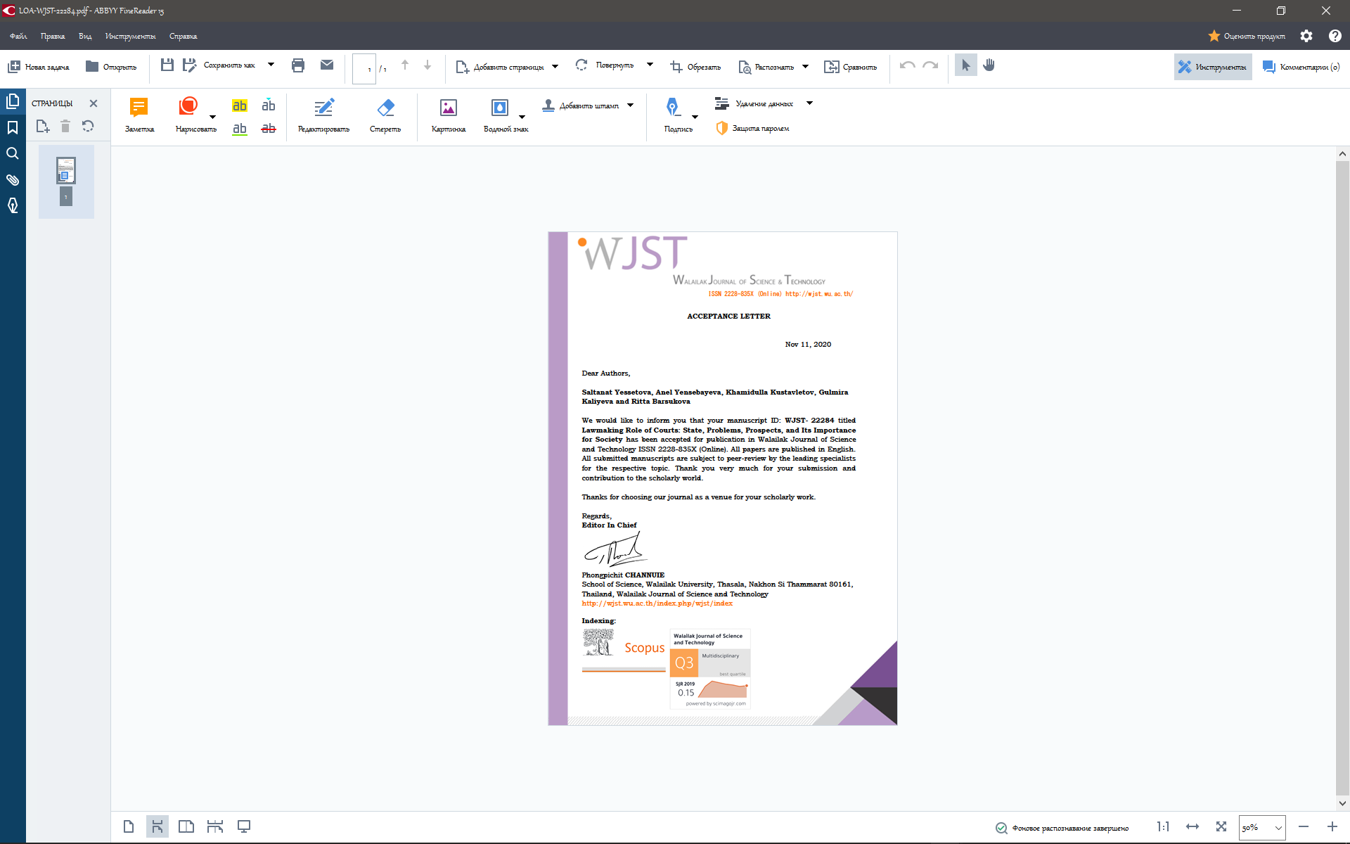

# ПРИЛОЖЕНИЕ Б

# Структура сайта по проекту





# ПРИЛОЖЕНИЕ В

# Внедрение результатов НИР в учебный процесс

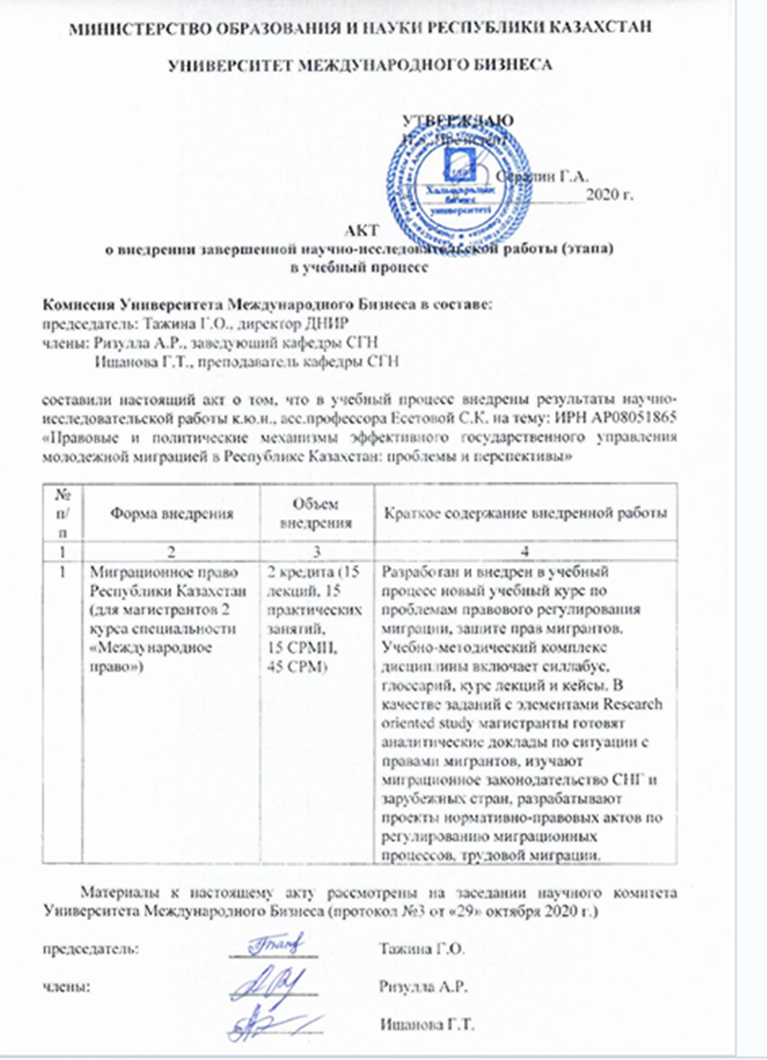

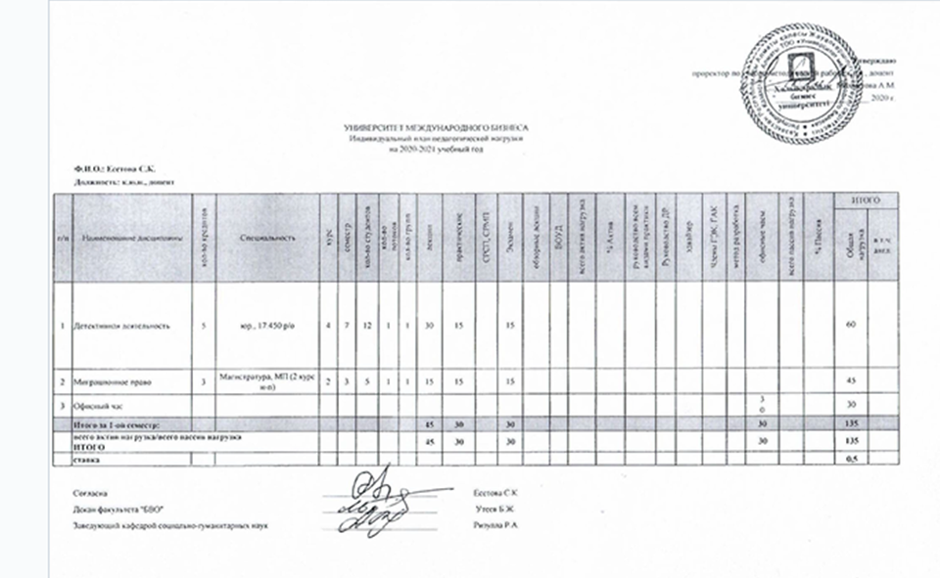

# ПРИЛОЖЕНИЕ Г

# Заявка на авторское свидетельство

